Тема 6. Основи телекомунікаційних технологій.


План.
1. Призначення комп'ютерної мережі.
2. Концепції побудови мереж.
3. Топологія локальних обчислювальних мереж.
4. Кабельні системи локальних обчислювальних мереж.
5. Подальший розвиток локальних мереж.
6. Internet як комп’ютерна інтермережа.
- Історичні відомості.
- Структура й основні принципи роботи Internet.
- Ієрархія протоколів сім'ї TCP/IP.
- Адресація в Internet.
- Інформаційні технології і сервіси Internet.
- Браузер Internet Explorer.
- Пошук інформації в Web.

Рекомендована література
- Кулаков, Г.М., Луцький О.М. Локальные сети, учеб. пособие — К.: ЮНИОР 1998.
- Галіцин В.К., Левченко Ф.А. Багатокористувацькі обчислювальні системи та мережі. — К.: КНЕУ 1998.
- Резников Ф.А. Быстро и легко осваиваем работу в сети Интернет.: Практ. пособ. — М.: Лучшие книги, 2001.
- Сокольський М. Windows 2000 Internet —М.: "Познавательная книга плюс" 2000.
- Островський В.А. Информатика: — М.: Высш. шк., 2001.
- Баженов В.А., Венгерський П.С., Горлач В.М., Левченко О.М. Лізунов П.П., Гарвона В.С., Ананьєв О.М., Інформатика. Комп’ютерна техніка. Комп’ютерні технології., підручник для студентів вищих закладів освіти.—Київ, “Каравела”, 2003.
- Информатика для юристов и экономистов. Учебник для вузов. Под редакцией С.В.Симоновича. - СПб.: Питер, 2004.
- Валецька Т.М. Комп'ютерні мережі. Апаратні засоби. Навчальний посібник. —К.: Центр навчальної літератури, 2002.
- Лозікова Г.М. Комп'ютерні мережі: Навчально-методичний посібник. — К.: Центр навчальної літератури, 2004.

1. Призначення комп'ютерної мережі.
До появи комп'ютерних мереж люди обмінювалися інформацією приблизно так:
Ø передавали інформацію усно (усне мовлення);
Ø писали записки або листи (письмове спілкування);
Ø роздруковували кожен документ на комп'ютері;
Ø переносили дані з одного комп'ютера до іншого за допомогою дискет.
Комп'ютерні мережі спрощують процес обміну інформацією, надаючи користувачам доступ майже до всіх типів даних і пристроїв. Основним призначенням комп'ютерних мереж є спільне використання ресурсів і встановлення зв'язку як усередині одного підрозділу чи організації, так і за її межами. Ресурси (resources) — це програми, дані, додатки, периферійні пристрої, зокрема дисководи, принтери, модеми та ін.
Мережі дають можливість великій кількості користувачів одночасно "володіти" програмами, базами даних, периферійними пристроями тощо. Наприклад, якщо кільком користувачам потрібно роздрукувати свої документи, всі вони можуть звернутися до мережного принтера.
Нині більшість організацій зберігає та спільно користується в мережному середовищі величезними обсягами вкрай важливих даних, спеціальними програмами, створеними для спільного використання в умовах локальних мереж, наприклад, низкою спеціальних банківських програм, програм для ведення бухгалтерського обліку і т. ін.
Крім локальних мереж, коли в одну мережу об'єднані комп'ютери, скажімо, однієї будівлі, широко використовуються корпоративні мережі, коли низка локальних мереж, наприклад, однієї організації, з'єднані між собою за допомогою телефонної мережі. Дедалі більшої популярності набуває Інтернет — глобальна комп'ютерна мережа, що з'єднує комп'ютерні мережі всього світу.
Під комп'ютерною мережею розумітимемо сукупність взаємозалежних через канали передачі даних комп'ютерів, що забезпечують користувачів засобами обміну інформацією і колективним використанням ресурсів мережі: апаратних, програмних та інформаційних.
Об'єднання комп'ютерів у мережу дає змогу спільно використовувати дороге устаткування - диски великої ємкості, принтери, основну пам'ять, мати загальні програмні засоби і дані. Основним призначенням мережі є забезпечення простого, зручного і надійного доступу користувача до розподілених загальносітьових ресурсів і організація їхнього колективного використання при надійному захисті від несанкціонованого доступу, а також забезпечення зручних і надійних засобів передачі даних між користувачами мережі
При фізичному з'єднанні двох або більш комп'ютерів утворюється комп'ютерна мережа. В загальному випадку, для створення комп'ютерних мереж необхідне спеціальне апаратне забезпечення (мережеве устаткування) і спеціальне програмне забезпечення (мережеві програмні засоби). Найпростіше з'єднання двох комп'ютерів для обміну даними називається прямим з'єднанням. Для створення прямого з'єднання комп'ютерів, працюючих в операційній системі Windows 98, не потрібно ані спеціального апаратного, ані програмного забезпечення:. В цьому випадку апаратними засобами є стандартні порти вводу/виводу (послідовний або паралельний), а як програмне забезпечення використовується стандартний засіб, що є у складі операційної системи (Пуск - Программы - Стандартные - Связь - Прямое кабельное соединение).
Всі комп'ютерні мережі без виключення мають одне призначення — забезпечення сумісного доступу до загальних ресурсів. Слово ресурс — дуже зручне. Залежно від призначення мережі в нього можна вкладати те або інше значення. Ресурси бувають трьох типів:
- апаратні,
- програмні
- інформаційні.
Наприклад, пристрій друку (принтер) — це апаратний ресурс. Місткості жорстких дисків — також апаратний ресурс. Коли всі учасники невеликої комп'ютерної мережі користуються одним загальним принтером, це значить, що вони розділяють загальний апаратний ресурс. Те ж можна сказати і про мережу, що має один комп'ютер із збільшеною місткістю жорсткого диска (файловий сервер), на якому всі учасники мережі зберігають свої архіви і результати роботи.
Окрім апаратних ресурсів комп'ютерні мережі дозволяють спільно використовувати програмні ресурси. Так, наприклад, для виконання дуже складних і тривалих розрахунків можна підключитися до віддаленої великої ЕОМ і відправити обчислювальне завдання на неї, а після закінчення розрахунків так само отримати дані, що зберігаються на віддалених комп'ютерах, утворюють інформаційний ресурс. Роль цього ресурсу сьогодні видно найбільш яскраво на прикладі Інтернету, який сприймається, перш за все, як гігантська інформаційно-довідкова система.
Наші приклади з розподілом ресурсів на апаратні, програмні і інформаційні достатньо умовні. Насправді, при роботі в комп'ютерній мережі будь-якого типу одночасно відбувається сумісне використання всіх типів ресурсів. Так, наприклад, звертаючись в Інтернет за довідкою про зміст вечірньої телепередачі, ми безумовно використовуємо чиїсь апаратні засоби, на яких працюють чужі програми, що забезпечують поставку потрібних нам даних.
Локальні і глобальні мережі. Основні поняття.
Для забезпечення необхідної сумісності як по апаратурі, так і за програмами в комп'ютерних мережах діють спеціальні стандарти, звані протоколами. Вони визначають характер апаратної взаємодії компонентів мережі (апаратні протоколи) і характер взаємодії програм і даних (програмні протоколи). Фізично функції підтримки протоколів виконують апаратні пристрої (інтерфейси) і програмні засоби (програми підтримки протоколів). Програми, що виконують підтримку протоколів, часто також називають протоколами.
Так, наприклад, якщо два комп'ютери сполучено між собою прямим з'єднанням, то на фізичному рівні протокол їхньої взаємодії визначають конкретні пристрої фізичного порту (паралельного або послідовного) і механічні компоненти (роз'єми, кабель і т. п.). На більш високому рівні взаємодія між комп'ютерами визначають програмні засоби, які керують передачею даних. На найвищому рівні протокол взаємодії забезпечують додатки операційної системи. Наприклад, для Windows 98 це стандартна програма Прямое кабельное соединение.
Відповідно до використовуваних протоколів комп'ютерні мережі ухвалено розділяти на
Æ локальні (LAN — Local Area Network)
Æ глобальні (WAN — Wide Area Network).
Комп'ютери локальної мережі переважно використовують єдиний комплект протоколів для всіх учасників. По територіальній ознаці локальні мережі відрізняються компактністю. Вони можуть об'єднувати комп'ютери одного приміщення, поверху, будівлі, групи компактно розташованих споруд. Глобальні мережі мають, як правило, збільшені географічні розміри. Вони можуть об'єднувати як окремі комп'ютери, так і окремі локальні мережі, у тому числі і використовуючі різні протоколи.
Групи співробітників, які працюють над одним проектом в рамках локальної мережі, називаються робочими групами. В рамках однієї локальної мережі можуть працювати декілька робочих груп. У учасників робочих груп можуть бути різні права для доступу до загальних ресурсів мережі. Сукупність прийомів розділення і обмеження прав учасників комп'ютерної мережі називається політикою мережі. Управління мережними політиками (їх може бути декілька в одній мережі) називається адмініструванням мережі. Особа, керівник організацією роботи учасників локальної комп'ютерної мережі, називається системним адміністратором.
Створення локальних мереж характерне для окремих підприємств або окремих підрозділів підприємств. Якщо підприємство (або галузь) займає обширну територію, то окремі локальні мережі можуть об'єднуватися в глобальні мережі. В цьому випадку локальні мережі зв'язують між собою за допомогою будь-яких традиційних каналів зв'язку (кабельних, супутникових, радіорелейних і т. п.). Як ми побачимо нижче, при дотриманні спеціальних умов для цієї мети можуть бути використані навіть телефонні канали, хоча вони в найменшій мірі задовольняють вимогам цифрового зв'язку.
Для зв'язку між собою декількох локальних мереж, працюючих по різним протоколам, служать спеціальні засоби, звані шлюзами. Шлюзи можуть бути як апаратними, так і програмними. Наприклад, це може бути спеціальний комп'ютер (шлюзовий сервер), а може бути і комп'ютерна програма, шлюзовий додаток. В останньому випадку комп'ютер може виконувати не тільки функцію шлюзу, але і якісь інші функції, типові для робочих станцій.
При підключенні локальної мережі підприємства до глобальної мережі важливу роль грає поняття мережної безпеки. Зокрема, повинен бути обмежений доступ в локальну мережу для сторонніх осіб ззовні, а також обмежений вихід за межі локальної мережі для співробітників підприємства, що не мають відповідних прав. Для забезпечення мережної безпеки між локальною і глобальною мережею встановлюють так звані брандмауери. Брандмауером може бути спеціальний комп'ютер або комп'ютерна програма, перешкоджаюча несанкціонованому переміщенню даних між мережами.

2. Концепції побудови мереж.
Спочатку комп'ютерні мережі були невеликими й об'єднували до десяти комп'ютерів і один-два принтери. Технологія обмежувала розміри мережі, у тому числі кількість комп'ютерів у мережі та її фізичну довжину. Наприклад, на початку 1980-х років найпопулярніший тип мереж складався щонайбільше з 30 комп'ютерів, з'єднаних кабелем, довжина якого не перевищувала 185м. Одночасна обробка одного документа кількома користувачами виключалась. Такі мережі можна було досить легко розташовувати в межах одного поверху будинку або невеликої організації. Для маленьких фірм така конфігурація прийнятна і сьогодні. Ці мережі називаються локальними обчислювальними мережами (ЛОМ, або англ. — LAN).
До локальної мережі комп'ютери підключають за допомогою внутрішньої плати — мережного адаптера (хоча бувають і зовнішні мережні адаптери, що підключаються до комп'ютера через паралельний порт). Мережні адаптери перетворюють коди, які використовуються всередині комп'ютера, на послідовний потік сигналів для передачі інформації в зовнішню мережу. Мережні адаптери повинні бути сумісними з кабельною системою мережі, внутрішньою інформаційною шиною ПК і мережною операційною системою.
Локальні мережі поділяються на чотири типи:
v реальні (real network),
v штучні,
v однорангові (peer-to-peer),
v на основі сервера (server based).
ÿ Реальні мережі
Вважається, що до реальних (real network або Network an Attityde (NWA)) належать мережі, що потребують для своєї нормальної роботи кількох фахівців, які постійно стежитимуть за нею. Одними з найпопулярніших реальних мереж є мережі NetWare фірми Novell.
ÿ Штучні мережі
Штучні мережі виглядають і працюють, як реальні мережі, але для них не потрібен спеціальний мережний жорсткий диск. Такі мережі дають змогу зв'язувати разом комп'ютери через порти і не потребують спеціальних мережних адаптерів. Іноді зв'язок у такій мережі називають зв'язком за нульмодемом або через нуль-слот, оскільки жоден слот машини не зайнятий мережною платою. Самі мережі називають мережами на нуль-модемі або через нуль-слот (zero-slot networks). Приклад штучної мережі — мережа Lap link.
ÿ Однорангові мережі
В одноранговій мережі всі комп'ютери рівноправні: немає ієрархії серед комп'ютерів і немає виділеного (dedicated) сервера. Зазвичай кожен комп'ютер функціонує і як клієнт, і як сервер. Інакше кажучи, немає окремого комп'ютера, відповідального за адміністрування всієї мережі. З огляду на це користувачі повинні мати достатній рівень знань, аби працювати і як користувачі, і як адміністратори свого комп'ютера. Всі користувачі самостійно вирішують, які дані на своєму комп'ютері зробити загальнодоступними у мережі. Однорангові мережі називають також робочими групами. Робоча група — це невеликий колектив, тому в однорангових мережах найчастіше функціонує щонайбільше 10 комп'ютерів.
Однорангові мережі відносно прості. Оскільки кожен комп'ютер є водночас клієнтом і сервером, немає потреби в потужному центральному сервері або в інших компонентах, обов'язкових для складніших мереж. Такі мережі звичайно дешевші, ніж мережі на основі сервера, але потребують потужніших (і дорожчих) комп'ютерів. В одноранговій мережі вимоги до продуктивності і рівня захисту для мережного програмного забезпечення зазвичай нижчі, ніж у мережах на основі сервера.
Однорангова мережа характеризується стандартними рішеннями: користувачі самі виступають у ролі адміністраторів і забезпечують захист інформації; для об'єднання комп'ютерів у мережу застосовується проста кабельна система.
Однорангова мережа цілком придатна для таких умов:
Ø кількість користувачів не перевищує десяти;
Ø користувачі розташовані компактно, питання захисту даних не критичні;
Ø у найближчому майбутньому не очікується велике розширення фірми, отже, і мережі.
Якщо ці умови виконуються, то вибір однорангової мережі буде прийнятнішим порівняно з мережею на основі сервера. Незважаючи на те, що однорангові мережі цілком задовольняють потреби невеликих фірм, іноді виникають ситуації, коли їхнє використання може виявитися недоречним. Тому, вибираючи тип мережі, слід враховувати певні недоліки однорангових мереж.
В одноранговій мережі кожен комп'ютер повинен більшу частину своїх обчислювальних ресурсів надавати локальному користувачу, який працює на цьому комп'ютері, і підключати додаткові обчислювальні ресурси для підтримки доступу до ресурсів віддаленого комп'ютера. Всі користувачі можуть "поділитися" своїми ресурсами з іншими. До спільно використовуваних ресурсів належать каталоги, принтери, факси-модеми і т. ін. Захист ресурсів відбувається зазвичай установленням пароля, наприклад на каталог. Централізовано керувати захистом в одноранговій мережі дуже складно, тому що кожен користувач установлює його самостійно, до того ж спільні ресурси можуть розміщуватися на всіх комп'ютерах. Така ситуація становить серйозну загрозу для всієї мережі, крім того деякі користувачі можуть узагалі не встановити захист. Отже, якщо питання конфіденційності є принциповими, рекомендується вибрати мережу на основі сервера.
ÿ Мережі на основі сервера
У тому разі, якщо до мережі залучено понад 10 користувачів, однорангова мережа, де комп'ютери виступають у ролі і клієнтів, і серверів, може виявитися недостатньо продуктивною. Тому більшість мереж використовує виділені сервери. Мережа на основі сервера потребує потужних комп'ютерів, адже вони мають обробляти запити всіх клієнтів мережі.
Виділеним називають такий сервер, що тільки надає послуги іншим комп'ютерам у мережі (клієнтам). Він спеціально оптимізований для швидкої обробки запитів від мережних клієнтів і для керування захистом файлів і каталогів.
Із збільшенням розмірів мережі й обсягу мережного трафіка потрібно збільшувати і кількість серверів. Розподіл завдань серед кількох серверів дає змогу виконувати їх найефективніше. Виконувані серверами завдання різноманітні і складні. З огляду на зростаючі потреби користувачів у великих мережах стали використовувати спеціалізовані (specialized) сервери. Наприклад, у мережі Windows NT існують різноманітні типи серверів: файл-сервери, принт-сервери, сервери додатків.
Файл-сервери і принт-сервери керують доступом користувачів відповідно до файлів і принтерів. Наприклад, щоб працювати з текстовим процесором, користувач насамперед повинен запустити його на своєму комп'ютері. Документ текстового процесора, що зберігається на файл-сервері, завантажиться в пам'ять комп'ютера користувача, отже, він зможе працювати з цим документом на своєму комп'ютері. Іншими словами, файл-сервер призначений для зберігання файлів і даних.
На серверах додатків виконуються прикладні частини клієнт-серверних додатків, а також зберігаються дані, доступні клієнтам. Наприклад, щоб спростити доступ до даних, сервери зберігають великі обсяги інформації в структурованому вигляді. Сервери додатків відрізняються від файл і принт-серверів, в яких файл або дані повністю копіюються на комп'ютер, від якого надходить запит.
Відмінності однорангових мереж і мереж на основі сервера є принциповими, оскільки визначають різні можливості цих мереж. Вибір типу мережі залежить від багатьох чинників: розміру підприємства, потрібного рівня безпеки, виду бізнесу, рівня доступності адміністративної підтримки, обсягу мережного трафіка, потреб мережних користувачів; фінансових витрат.
У мережах вирізняють:
Ø робочу станцію ("клієнт") — комп'ютер у мережі, який не поділяє власні ресурси з іншими комп'ютерами у мережі;
Ø сервер — комп'ютер у мережі, що має ресурси, призначені для спільного використання;
Ø файл-сервер — мережний комп'ютер, що містить диски, доступні користувачам інших комп'ютерів, і керує доступом до файлів;
Ø принт-сервер — комп'ютер, відповідальний за мережний друк;
Ø локальні ресурси — диски, принтери та інші пристрої, пов'язані безпосередньо з робочою станцією;
Ø мережні ресурси — диск, принтер або інший пристрій, розташований на сервері, який, на відміну від локальних ресурсів, поділяє ресурси з іншими користувачами;
Ø майл-сервер — серверний комп'ютер, на якому зберігаються повідомлення електронної пошти.
Вимоги до мереж.
Вимоги до мереж такі:
- конструктивна надійність,
- продуктивність,
- модульність,
- гнучкість,
- масштабованість,
- відсутність "точки завалення" у конструкції модульних виробів,
- можливість структуризації мережі за допомогою надійної локалізації трафіка,
- узгодження різноманітних протоколів канального рівня, маршрутизація у мережах з довільною топологією, керованість.
Конструктивна надійність — характерна ознака устаткування, що полягає, наприклад, у відсутності активних компонентів на шасі пристроїв, процесингового модуля або модуля керування. Будь-який блок, що вставляється в шасі, може бути про дубльований. Крім того, все устаткування, встановлене для виконання функцій дублювання або "гарячого резервування" для підвищення надійності, у звичайному режимі виконує функції основного модуля, знімаючи з нього половину навантаження, а в аварійному режимі, якщо модуль вийшов з ладу, цілком його заміняє.
Продуктивність — це здатність мереж задовольняти потреби користувачів, тобто якісно виконувати команди з максимально можливою швидкістю з урахуванням зростання числа користувачів, збільшення кількості програмних продуктів, розширення мережної структури.
Модульність устаткування є унікальною характеристикою, оскільки може мати багато рівнів вкладень, що дає змогу оптимізувати витрати у разі пере конфігурації устаткування. При цьому кожен блок, що підключається до шасі пристрою, є окремим комутатором. Завдяки модульності виявляється така характерна ознака мереж, як гнучкість. Блоки підтримують технології Ethernet, Fast Ethernet, Token Ring, FDDI і ATM та інші, забезпечуючи маршрутизацію пакетів у мережі. Це дає можливість, наприклад, перейти із застарілої технології на сучасну без заміни самого комутатора.
Завдяки гнучкості структури мережі можна, по-перше, у разі потреби об'єднувати мережі з різною топологією, причому не лише засобами модульних пристроїв, а й через додаткові порти в автономних концентраторах, і по-друге, без зупинки всієї системи змінювати дислокацію як окремих робочих місць із комп'ютерами, так і цілих груп комп'ютерів.
Масштабованість є особливою характеристикою устаткування. Наприклад, кожен модуль комутатора має власний процесинговий вузол, у результаті чого шина пристрою не використовується в період комутації в рамках портів одного модуля, тоді як передача пакетів між модулями може відбуватися паралельно між різними комутаторами. У результаті цього при встановленні додаткових модулів сумарна продуктивність комутатора зростає.
Важлива вимога до мережі — відсутність "точки завалення ", тобто відсутність елемента чи функціонального вузла, вихід якого з ладу призводить до припинення роботи всього пристрою.
Можливість структуризації мережі за допомогою локалізації трафіка. Трафік у мережі складається випадково, проте у ньому відображено певні закономірності. Зазвичай деякі користувачі, які працюють над спільним завданням (наприклад працівники одного відділу), найчастіше звертаються із запитами один до одного або до загального сервера, і тільки іноді вони відчувають потребу у доступі до ресурсів комп'ютерів інших відділів. Бажано, щоб структура мережі відповідала структурі інформаційних потоків. Комп'ютери об'єднують у групи, якщо частина породжуваних ними повідомлень адресована комп'ютерам цієї ж групи.
Узгодження протоколів канального рівня. Сучасні обчислювальні мережі часто будують з використанням кількох різних базових технологій — Ethernet, Token Ring або FDDI. Така неоднорідність виникає або у разі об'єднання вже існуючих мереж, що використовують у своїх транспортних підсистемах різні протоколи канального рівня, або під час переходу до нових технологій, таких як Fast Ethernet або lOOVG-AnyLAN.
Маршрутизація в мережах з довільною топологією. Коли дві або більше мереж організовують спільну транспортну службу, такий режим взаємодії називають між мережною взаємодією (internetworking). Для позначення об'єднаної мережі в англомовній літературі також часто вживають термін "інтермережа" (internetwork або internet). Саме для утворення єдиної транспортної системи, що об'єднує кілька мереж із різноманітними принципами передачі інформації між кінцевими вузлами, і потрібен мережний рівень взаємодії.
Реалізація протоколу мережного рівня припускає наявність у мережі спеціального пристрою — маршрутизатора. Маршрутизатори об'єднують окремі мережі в одну об'єднану мережу. До кожного маршрутизатора можна приєднати кілька мереж (принаймні дві).
В об'єднаних мережах майже завжди існує кілька альтернативних маршрутів для передачі пакетів між двома кінцевими вузлами. Завдання вибору маршруту із кількох можливих вирішують маршрутизатори, а також кінцеві вузли.
Керованість. Керовані мережі повинні мати інтелектуальні складові, наприклад, програмних агентів для збирання інформації про стан будь-яких засобів менеджменту мережі (Novell, NMS, HP Open View, IBM Net View, Sun Net Manager і т. ін.). Такі складові повинні давати змогу здійснювати керування й діагностику на рівні окремих портів, модулів і всього пристрою загалом.
3. Топологія локальних обчислювальних мереж.
Розрізняють чотири основні типи мережних топологій.
Перший тип — "шина"
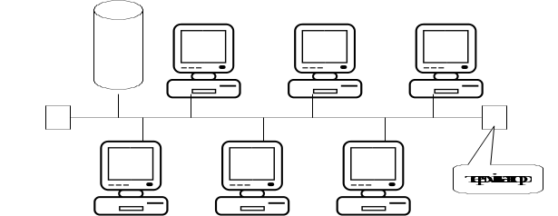
Рис. Приклади шинної топології.
У цьому разі всі мережні вузли (комп'ютери) пов'язані лінійно. Це найпростіший тип топології (daisy chain, з англ. — шлейфове підключення), але він має свої недоліки: у разі пошкодження кабелю мережа розірветься на окремі ділянки.
Другий тип — "кільце"
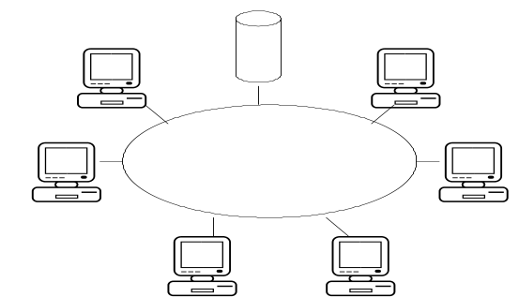
Рис. Приклад кільцевої топології.
"Кільце" (ring) дуже схоже на "шину", однак у цьому разі мережа не має ні початку, ні кінця: останній вузол сполучається з першим, замикаючи в такий спосіб ланцюг у кільце.
Третій тип — "зірка"
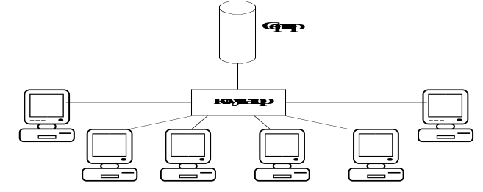
Рис. Приклад зіркової топології.

За такого з'єднання всі вузли зв'язані з центральним хабом (концентратором), тобто кожна мережна машина приєднана до мережі незалежно від інших, і порушення зв'язку на одній із ділянок кабелю не позначиться на роботі інших користувачів.
Четвертий тип — "точка-точка "
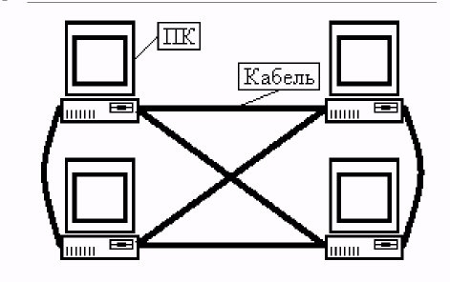
Рис. Приклад точкової топології.

У разі використання такого типу з'єднання канали зв'язку прокладаються між усіма точками мережі. Недолік такого типу топології — надмірна кількість каналів зв'язку. Це зменшує надійність системи, крім випадків, коли один пристрій передає пакет усім іншим за мінімальної затримки поширення сигналів.

4. Кабельні системи локальних обчислювальних мереж.

Нині у локальних обчислювальних мережах використовуються всього три види кабелю:
: коаксіальний двох типів — тонкий коаксіальний кабель (thin coaxial cable) і товстий коаксіальний кабель (thick coaxial cable);
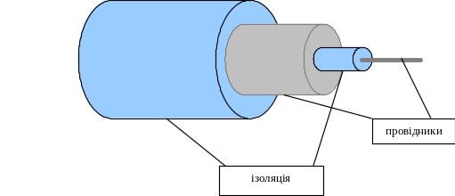
Рис. Коаксіальний кабель.
: вита пара двох основних типів — неекранована вита пара (unshielded twisted pair (UTP)) і екранована вита пара (shielded twistedpair (STP));

Рис. Виті пари.
: волоконно-оптичний двох типів — багатомодовий кабель (fiber optic cable multimode) і одномодовий кабель (fiber optic cable single mode). У цих видах кабелю сигнали передаються за допомогою світла, а не електрики, як в інших видах кабелю.
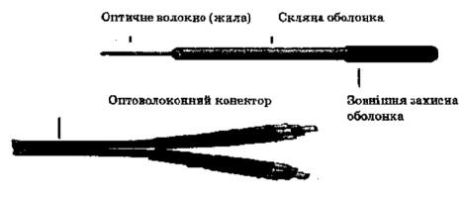
Рис. Оптоволоконний кабель.
Найбільш перспективним середовищем передачі даних, яке забезпечує швидкість передачі в декілька Гбіт/с, являється оптоволоконний кабель. В якості передаючого середовища в ньому використовується оптичне волокно (світловод), яке являє собою тонку скляну нитку товщиною 50-100 мкм. Інформація по оптоволоконному кабелю передається за допомогою світлових сигналів. В якості джерел світла використовуються світлодіоди чи лазерні діоди, які можуть перемикатися з частотою в декілька тисяч МГц. Прозорість оптичного волокна на декілька порядків вище прозорості звичайного скла, що дозволяє передавати світловий сигнал на десятки кілометрів без суттєвого зниження рівня сигналу. Оптичне волокно достатньо гнучке, це дає можливість прокладати оптоволоконний кабель практично по тих самих каналах, що й коаксіальний.
Хоча загальна номенклатура всіх зазначених видів кабелю у багатьох виробників становить навіть не сотні, а тисячі найменувань, вибирати кабель зазвичай доводиться виходячи не з характеристик конкретної марки, а з правил застосування. Це істотно полегшує роботу проектувальнику кабельної підсистеми локальної обчислювальної мережі.

5. Подальший розвиток локальних мереж.
ÿ Корпоративні мережі
Найперші типи локальних обчислювальних мереж не могли відповідати потребам великих підприємств, офіси яких зазвичай розташовано в різних місцях. Та щойно переваги комп'ютерних мереж стали незаперечними і мережні програмні продукти почали заповнювати ринок, перед корпораціями повстало завдання розширення мереж з метою збереження конкурентоспроможності.
В англомовній літературі цей вид мереж найчастіше називають "enterprise-wide networks" (з англ. — мережа масштабу підприємства), а в Україні став загальновживаним інший термін іноземного походження — "корпоративна мережа".
Термін "корпоративна" відображає, з одного боку, розмір мережі, бо корпорація — це велике підприємство, з іншого боку — зміст об'єднання, тобто корпоративною є мережа, що утворена в результаті об'єднання кількох, як правило, різнорідних мереж. У разі об'єднання окремих мереж великого підприємства, що має підрозділи в різних містах і країнах, в єдину мережу сукупність кількісних характеристик об'єднаної мережі часто перевищує деякий критичний поріг, за межами якого утворюється нова якість. При цьому кількість користувачів і комп'ютерів може вимірюватися тисячами, число серверів — перевищувати кілька сотень, число записів у базі даних — кілька мільйонів, а відстані між мережами можуть виявитися такими, що використання глобальних зв'язків стає необхідністю. Крім того, неодмінним атрибутом такої складної і великомасштабної мережі є гетерогенність, адже неможливо задовольнити потреби тисяч користувачів за допомогою однотипних елементів і однорідних структур. У корпоративній мережі обов'язково використовуватимуться різноманітні типи комп'ютерів — від мейнфреймів до персональних, 3-5 типів операційних систем, близько десяти різноманітних комунікаційних протоколів, кілька СКБД і велика кількість інших додатків. Перевищення кількісними змінами деякої критичної маси і привело до появи нової якості — корпоративної мережі. Терміном "корпоративність" позначається належність описаного виду мережі одному великому підприємству. Ця ознака не є основною, а відображає той факт, що великомасштабна, гетерогенна і добре інтегрована мережа найчастіше утворюється в результаті зусиль підприємства з об'єднання своїх окремих мереж у єдину інформаційну систему. Відтак, якщо мережа має зазначені особливості, але не належить одній корпорації, її все одно можна назвати корпоративною.
Корпоративні мережі формувалися поступово. Спочатку на підприємствах створювалися невеликі локальні мережі, використовувані тільки невеликою групою працівників — так звані мережі робочих груп (згодом перетворилися на мережі відділів і кампусів (майданчиків)).
Мережі відділів або робочих груп використовуються групою людей, об'єднаних вирішенням спільного завдання, такого, наприклад, як бухгалтерський облік або маркетинг. Основною метою мереж відділів є поділ ресурсів, таких як додатки, дані, лазерні принтери і, можливо, модеми. Зазвичай мережі відділів мають один або два файлові сервери і щонайбільше ЗО користувачів. Мережі відділів, як правило, не поділяються на під мережі (сегменти) за допомогою мостів. Навіть коли мережі відділів об'єднані в корпоративну мережу, більша частина трафіка локалізується в мережі відділу, тому що саме в її межах виконується більша частина роботи. Адже користувачі в 80 % випадків звертаються до локальних ресурсів, а в 20 % випадків — до віддалених ресурсів.
Мережі робочих груп і відділів звичайно створюються на основі однієї або кількох мережних технологій — Ethernet, Token Ring, а в тому разі, коли в робочій групі обмінюються великими обсягами інформації (наприклад мультимедійними файлами), застосовуються високошвидкісні протоколи — FDDI, Fast Ethernet або 100VG-Any LAN. Така мережа зазвичай використовує одну або максимум дві мережні операційні системи. Найчастіше це мережа з виділеним сервером NetWare 3.x або Windows NT, чи однорангова мережа, наприклад мережа Windows for Workgroups.
Наступним кроком в еволюції мереж є об'єднання локальних мереж кількох відділів у єдину мережу будинку або групи будинків — так звану мережу кампусів.
Мережі кампусів можуть простягатися на кілька кілометрів, але при цьому не потребують глобальних з'єднань. Ці мережі мають хребет (backbone), або головну мережу, і під мережі, подібні ребрам. Для підвищення продуктивності підприємства іноді використовують маршрутизатори, проте найчастіше підмережі приєднують до хребта за допомогою мостів або концентраторів. У мережі кампуса в кожному відділі здійснюється адміністрування за допомогою власних серверів, але працівники відділу одержують доступ до деяких файлів і ресурсів мереж інших відділів. Послуги, надані мережами кампусів, не обмежуються простим розподілом файлів і принтерів, а часто включають доступ до серверів інших типів, наприклад до факс-серверів і серверів високошвидкісних модемів. Мережі кампусів надають також важливу послугу — доступ до корпоративних баз даних незалежно від того, розташовуються вони на серверах баз даних або на міні-комп'ютерах.
Саме на рівні мережі кампуса починаються проблеми інтеграції. Типи комп'ютерів, мережних операційних систем, мережного апаратного забезпечення можуть відрізнятися в кожному відділі. Наприклад, інженерний відділ може використовувати операційну систему UNIX і мережне устаткування Ethernet, відділ продажів — операційне середовище DOS/Novell та устаткування Token Ring. Досить часто мережа кампуса з'єднує різнорідні комп'ютерні системи, тоді як мережі відділів використовують однотипні комп'ютери. Наприклад, два відділи, що працюють разом, можуть з'єднати свої комп'ютерні системи, а вже згодом до них захоче приєднатися третій відділ. Звідси випливають складнощі керування мережами кампусів, потрібні кваліфікованіші адміністратори, яких треба спеціально навчати. У разі збоїв і відмов адміністратору вже недостатньо перевірити надійність з'єднання, виникає потреба у витонченіших засобах оперативного керування мережею.
Мережа кампуса має багато ознак корпоративної мережі, їй не вистачає тільки масштабності і наявності глобальних зв'язків. Корпоративна мережа — це об'єднання мереж кількох кампусів, а мережа кампуса — це об'єднання мереж робочих груп і відділів. Що більша кількість об'єднуваних мереж, то яскравіше виражено нові якісні ознаки. Найпростіше для невеликої мережі завдання ведення облікової інформації про користувачів перетворюється на складну проблему для мережі масштабу підприємства. Використання глобальних зв'язків змусило фахівців із локальних мереж поринути в новий для них світ телекомунікацій. Особливого значення набули завдання подолання гетерогенності, у результаті вирішення яких у мережі з'явилися численні шлюзи, що забезпечують узгоджену роботу різноманітних операційних систем і мережних системних додатків. Для забезпечення спільної роботи в мережі різноманітних комунікаційних протоколів стали широко використовуватися багато протокольні маршрутизатори і мости.
Також розширилося коло послуг, що надаються кінцевому користувачеві. Крім традиційних послуг локальних мереж — розподілу файлів і принтерів, до звичайного сервісного набору корпоративної мережі зазвичай входять поштова служба, засоби колективної роботи, підтримка віддалених користувачів, факс-сервіс, обробка голосових повідомлень, організація відео конференцій тощо. Важливого значення набуває час реакції додатків у корпоративній мережі, адже в умовах динамічного ринку для успішної боротьби з конкурентами рішення потрібно приймати в реальному масштабі часу, що потребує відповідної організації корпоративної мережі та її додатків, у тому числі СКБД, здатної оперативно обробити запити до даних (підтримання режиму On Line Transaction Processing, OLTP). Водночас у великій корпоративній мережі особливо складно забезпечити прийнятний час реакції. Цьому перешкоджає висока інтенсивність потоку запитів, створюваних сотнями і тисячами працівників корпорації, потреба здійснювати пошук даних у базах величезних розмірів, невисока швидкість глобальних ліній зв'язку між відділеннями корпорації, уповільнення швидкості взаємодії в шлюзах, що узгоджують взаємодію неоднорідних компонентів різноманітних під мереж. У корпоративних системах попередніх поколінь особливо великі бази даних зберігали централізовано на мейн фреймах і забезпечували доступ до даних у пакетному режимі, що унеможливлювало швидку реакцію на запит. Нині вимоги роботи в реальному часові стали для корпорацій нагальною потребою й однією з основних вимог, що висуваються до корпоративних мереж і корпоративних додатків.
Об'єднання транспортних потоків окремих мереж у корпоративній мережі відбувається за рахунок використання спільного для всіх мереж магістрального протоколу мережного рівня моделі OSI. Мережний рівень дає змогу з'єднувати мережі, в яких працюють різноманітні протоколи канального рівня. При цьому у разі передачі з мережі в мережу пакета мережного рівня оболонка канального рівня одного виду замінюється оболонкою канального рівня іншого виду. Інформацією, на основі якої відбувається така заміна, є номер мережі і номер вузла в мережі, що не змінюється при переході пакета з мережі в мережу. Існує велика кількість протоколів як мережного, так і канального рівня. Всі вони вирішують одне завдання, але різними засобами, тому у великих мережах мережним інтеграторам і адміністраторам доводиться мати справу одночасно з кількома мережними протоколами. Популярними протоколами мережного рівня, що використовуються для об'єднання під мереж у корпоративну мережу, є IP та Novell IPX. Протоколи мережного рівня не є протоколами тільки локальних мереж. З їхньою допомогою можна створювати інтермережі, що включають як локальні, так і глобальні мережі. У кожній із цих мереж діють свої правила внутрішньої доставки пакетів, а їхня спільна робота стає можливою завдяки наявності протоколу мережного рівня.
Останнім часом роль об'єднуючого протоколу мережного рівня дедалі частіше виконує IP, який був розроблений для мережі Internet і операційної системи Unix. Важливими перевагами IP є його висока ефективність при роботі на низько швидкісних глобальних лініях зв'язку. Структуризація транспортної підсистеми корпоративної мережі та її ієрархічна багаторівнева будова — це взаємозалежні поняття. Структуризація — це поділ великої системи на окремі взаємозалежні підсистеми, а ієрархічне багаторівневе дерево — це найчастіше використовуваний тип структурування транспортних зв'язків у корпоративній мережі. Неконтрольована мережа має властивість розростатися хаотично. Така стихійно утворена мережа погано керована і схильна до частих збоїв і відмов. Проблеми ранніх мереж Ethernet, що зростали у такий спосіб, добре відомі: відсутність технічного обґрунтування здійснених змін, неповне документування. Це призводило до занадто великих витрат сил і часу на пошук причин відмов і збоїв, що виникали. Масштабні системи потрібно особливо старанно планувати і структурувати, вибираючи для кожної мережі відповідні типи кабельних систем, протоколи та пристрої з'єднання мереж — повторювачі, мости, маршрутизатори і шлюзи. Адже метою обчислювальної мережі є надання користувачам доступу до всіх ресурсів мережі.
ÿ Віртуальні мережі
Одна з причин, з якої віртуальні мережі стають дедалі популярнішими, полягає в тому, що сегменти рідко бувають статичними: через виробничі міркування, а також кадрові зміни сегменти постійно видозмінюються. Виконання цих змін вручну, наприклад, переведення людей з однієї групи до іншої або надання доступу членам однієї групи до ресурсів іншої, здебільшого досить стомливе і трудомістке. Звичайно для цього потрібне додаткове устаткування, наприклад маршрутизатори і брандмауери, отже, виникає потреба в моніторингу та обслуговуванні додаткових пристроїв і в без того складній мережі. Тому віртуальні мережі стають найкращим засобом сегментування, особливо у великих мережах.
Фрагмент віртуальної мережі має такий вигляд:
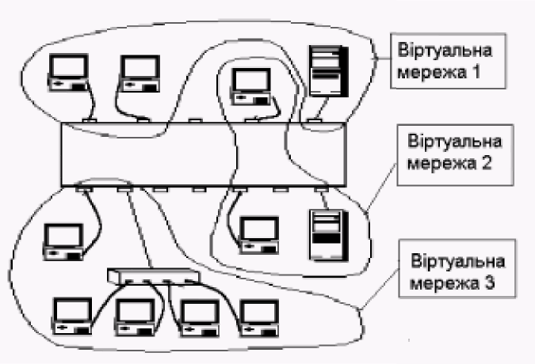
Існує кілька способів побудови віртуальних мереж:
Ø групування портів;
Ø групування МАС-адрес;
Ø використання міток у додатковому полі кадру — приватні протоколи і специфікації IEEE 802.1 Q/p;
Ø застосування специфікації LANE для АТМ-комутаторів.
У сучасних віртуальних мережах усі функції сегментування виконують, як правило, за допомогою програмного забезпечення всередині комутаторів. У разі застосування віртуальних мереж логічна ієрархія не повинна обов'язково відповідати фізичній структурі. Адже комутатори запрограмовані на просування трафіка відповідно до логічних сегментів, а не фізичних з'єднань.
За допомогою програмного забезпечення для керування віртуальними мережами адміністратор мережі може, наприклад, визначити, що конкретний порт на конкретному комутаторі належить до віртуальної мережі А, тоді як сусідній порт на тому самому комутаторі — до мережі Б. Отже, дві розташовані поруч робочі станції (одна залучена до локальної мережі А, інша — до мережі Б) можуть працювати з двома різними файловими серверами. Віртуальні локальні мережі можна настроїти у такий спосіб, що ці дві робочі станції не зможуть спілкуватися одна з одною. Устаткування деяких виробників дає змогу навіть включати робочі станції в кілька віртуальних мереж. Якщо комусь із користувачів потрібен доступ до кількох сегментів, то найкращим буде підхід на базі віртуальних мереж.
ÿ Нейроні мережі
Нейроні мережі виникли в результаті досліджень у сфері штучного інтелекту. Науковці намагалися відтворити здатність біологічних нервових систем навчатися і виправляти помилки, моделюючи низькорівневу структуру мозку. Мозок людини складається з дуже великої кількості нейронів (приблизно 10000000000), сполучених численними зв'язками (у середньому кілька тисяч зв'язків на один нейрон, проте це число може коливатися). Нейрони — це спеціальні клітини, здатні поширювати електрохімічні сигнали. Нейрон має розгалужену структуру введення інформації (дендрити), ядро і вихід, що розгалужується (аксон). При активації нейрон посилає електрохімічний сигнал по своєму аксону. Через синапси цей сигнал досягає інших нейронів, що можуть у свою чергу активуватися. Щоб створити штучний інтелект, потрібно побудувати систему зі схожою архітектурою.
В останні кілька років спостерігається підвищений інтерес до нейроних мереж у різних сферах — бізнесі, медицині, техніці, геології, фізиці тощо. Нейроні мережі використовуються на практиці скрізь, де потрібно вирішувати завдання прогнозування, класифікації або керування. Цей вражаючий успіх визначається такими факторами: великі можливості і простота у використанні.
Великі можливості. За допомогою нейронної мережі можна отримати винятково потужний метод моделювання, що дає змогу відтворювати надзвичайно складні залежності. Зокрема, нейронні мережі нелінійні за своєю природою. Тоді як протягом багатьох років лінійне моделювання було основним методом моделювання в більшості сфер, оскільки для нього були розроблені процедури оптимізації. Для задач, де лінійна апроксимація незадовільна (а таких досить багато), лінійні моделі працюють погано.
Простота у використанні. Нейронні мережі можуть навчатися на прикладах. Для цього користувач нейронної мережі підбирає представницькі дані, а потім запускає алгоритм навчання, який автоматично сприймає структуру даних. При цьому користувач повинен мати певний набір евристичних знань про те, як слід відбирати і готувати дані, вибирати потрібну архітектуру мережі й інтерпретувати результати. Проте рівень знань, необхідний для успішного застосування нейронних мереж, набагато скромніший, ніж, наприклад, у разі використання традиційних методів статистики.
Нейронні мережі привабливі з інтуїтивної точки зору, оскільки засновані на примітивній біологічній моделі нервових систем. У майбутньому розвиток таких нейробіологічних моделей може привести до створення справді мислячих комп'ютерів.
Зазвичай нейронні мережі використовуються тоді, коли невідомий точний вид зв'язків між входами і виходами, адже в іншому разі зв'язок можна було б моделювати безпосередньо. Інша істотна особливість нейронних мереж полягає в тому, що залежність між входом і виходом визначається в процесі навчання мережі. Для навчання нейронних мереж застосовують алгоритми двох типів (для різних типів мереж використовують різні типи навчання): кероване ("навчання з учителем") і некероване ("навчання без учителя"). Найчастіше застосовується "навчання з учителем".
Користувач повинен підготувати для нейронної мережі набір навчальних даних. Ці дані є прикладами вхідних даних і відповідних їм виходів. Мережа учиться встановлювати зв'язок між входами і виходами. Звичайно навчальні дані беруться з існуючої інформації. Наприклад, це можуть бути попередні значення цін акцій та індексу FTSE, відомості про позичальників, яким уже надавалися позики, — їхні анкетні дані і те, чи успішно вони виконали свої зобов'язання, тощо. Потім нейронна мережа навчається за допомогою того або іншого алгоритму (найвідомішим з них є метод зворотного розповсюдження), при якому існуючі дані використовуються для того, щоб мінімізувати помилку прогнозу. Якщо мережа навчена добре, вона набуває здатності моделювати "невідому" функцію, що зв'язує значення вхідних і вихідних змінних, і згодом таку мережу можна використовувати для прогнозування в такій ситуації, коли вихідні значення невідомі.
Кожна нейронна мережа отримує на вході числові значення і видає на виході також числові значення. Передатна функція для кожного елемента мережі зазвичай вибирається так, щоб її вхідний аргумент міг набувати довільних значень, а вихідні значення перебували б у суворо обмеженому діапазоні.
Задачу прогнозування можна поділити на два основні класи: класифікації і регресії. Зокрема, у задачах класифікації потрібно визначити, до якого з кількох заданих класів належить певний вхідний набір. Прикладами таких задач можуть бути: надання кредиту (до групи високого чи низького кредитного ризику належить особа), діагностика ракових захворювань (пухлина є чи ні), розпізнавання підпису (підроблений, справжній). В усіх цих випадках на виході потрібна всього одна номінальна змінна. У задачах регресії потрібно передбачити значення змінної: завтрашню ціну акцій, витрату пального в автомобілі, прибутки в наступному році тощо. У таких випадках як вихідна потрібна одна числова змінна.
Нейронна мережа може розв'язувати одночасно кілька задач регресії і (або) класифікації, проте звичайно в кожен момент розв'язується тільки одна задача.

6. Internet як комп’ютерна інтермережа.
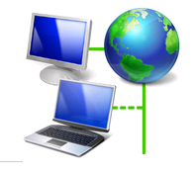
1. Історичні відомості.
2. Структура й основні принципи роботи Internet.
3. Ієрархія протоколів сім'ї TCP/IP.
4. Адресація в Internet.
5. Інформаційні технології і сервіси Internet.
6. Браузер Internet Explorer.
7. Пошук інформації в Web.

1. Історичні відомості.
Глобальна комп'ютерна інтермережа Internet починалася як оборонний проект, що фінансувався агентством перспективних досліджень міністерства оборони США. Метою проекту була розробка комп'ютерної мережі, здатної забезпечити стійке функціонування системи управління країною в умовах ядерної війни. Перші документи, що описують технічні вимоги до системи, з'явилися в 1964 p., а вже у 1969 р. перші чотири комп'ютери були об'єднані в реально діючу мережу, яка одержала назву ARPANET. У 1971 р. мережа налічувала вже 14 комп'ютерів, а в 1972 р. — 37.
Сімдесяті роки XX ст. — це час зростання мережі і налагодження технології міжмережного обміну в рамках ARPANET.
У 1982 р. були опубліковані протоколи Transfer Control Protocol (TCP) і Internet Protocol (IP). З цього часу в лексикон фахівців з мережних технологій увійшло сполучення "TCP/IP", що міцно закріпилося за всією сім'єю документів і стандартів, пов'язаних з роботою в ARPANET, а згодом і в Internet.
Власне мережа Internet з'явилася як результат великої наукової програми національного наукового фонду СІНА. Для здійснення наукових досліджень фонд організував кілька центрів обчислень і оснастив їх суперкомп'ютерами. Аби фахівці, які займалися фундаментальними дослідженнями, могли використовувати обчислювальні потужності всіх цих комп'ютерних центрів, центри об'єднали в єдину комп'ютерну мережу. Спочатку планувалося використовувати для цих цілей ARPANET, але з різних причин адміністрація цієї мережі не дозволила підключення американських університетів до оборонної мережі. Відтак фонд створив власну мережу NSFNET. її базову частину становили мережі тринадцяти центрів, з'єднаних один з одним високошвидкісними лініями зв'язку (волоконно-оптичними, мікрохвильовими, супутниковими). Для обміну інформацією в цій мережі було вибрано розроблену в рамках проекту ARPANET єдину технологію між мережного обміну інформацією. Ця технологія ґрунтується на низці спеціальних правил, що мають назву "протокол TCP/IP".
Саме так з'явилася мережа Internet у СІНА. Нині до неї крім NSFNET належить ще кількасот різних мереж.
Одночасно були створені національні мережі в інших країнах. Комп'ютерні мережі різних країн стали об'єднуватися, й у 90-х роках XX ст. з'явилася Internet у її нинішньому вигляді — як мережа, що об'єднує тисячі різних мереж, розташованих у всьому світі. Для позначення об'єднаної мережі в англомовній літературі використовується термін "internet" (інтермережа). Кожна з її складових може будуватися з використанням різноманітних базових технологій — Ethernet, Token Ring, FDDI, але у сукупності вони становлять спільну транспортну службу для обміну інформацією. В інтермережі для організації такої міжмережної взаємодії використовується протокол TCP/IP.

2. Структура й основні принципи роботи Internet.
Internet як інтермережа складається з безлічі локальних мереж. Деякі з них можна об'єднувати між собою за допомогою мостів або комутаторів у територіальні або розподілені мережі. Розподілені мережі світового масштабу називають також глобальними мережами.
Окремі мережі об'єднуються в загальну складену мережу за допомогою спеціальних пристроїв — маршрутизаторів. До кожного маршрутизатора можна приєднати кілька мереж.
Кожен комп'ютер у Internet або вузол Internet має свою унікальну адресу, що називається IP-адресою і визначає його місцезнаходження в інтермережі. Вузли Internet можуть обмінюватися між собою певними порціями даних, які називаються IP-пакетами. Дані, що передають від одного вузла до іншого, завжди розбивають на ІР-пакети, кожен з яких автономно пересилається по інтермережі до вузла призначення із заданою ІР-адресою.
Фрагмент Internet має таку структуру:
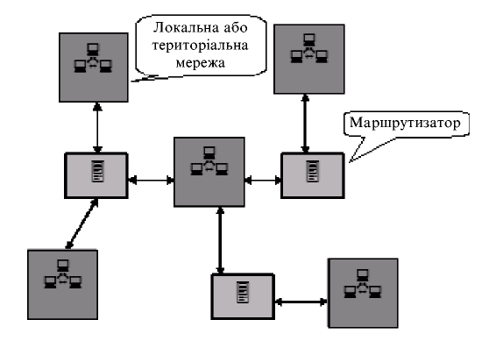
Послідовність маршрутизаторів, за допомогою яких пакет має пройти до пункту призначення, називається маршрутом проходження пакета. У складених мережах зазвичай є кілька альтернативних маршрутів проходження пакетів між вузлами. Завдання вибору маршруту з кількох можливих на основі відповідних критеріїв вибору вирішують самі маршрутизатори, а також кінцеві вузли.
З метою одержання інформації про поточну конфігурацію інтермережі маршрутизатори обмінюються між собою маршрутною інформацією за спеціальними протоколами обміну маршрутною інформацією. За допомогою цих протоколів маршрутизатори складають карти міжмережних зв'язків з тим або іншим ступенем деталізації (карти також мають назву таблиці маршрутизації) і приймають рішення про те, якому наступному маршрутизатору потрібно передати пакет для створення раціонального шляху.
Отже, з безлічі різнорідних під мереж, до яких можуть підключатися машини цілком різних типів, формується Internet. Кожна з підмереж працює відповідно до своїх специфічних вимог, проте передбачається, що кожна підмережа може прийняти пакет інформації і доставити його за зазначеною адресою в конкретній підмережі. Дві машини, залучені до однієї під мережі, можуть прямо обмінюватися пакетами, а в разі потреби передати повідомлення машині з іншої підмережі набирають сили міжмережні угоди, згідно з якими повідомлення передається за визначеним ланцюжком маршрутизаторів і підмереж, поки не досягне потрібної підмережі, де і буде доставлене кінцевому одержувачу.
Виконання всіх цих функцій здійснюється на основі певних правил, що називаються протоколами. Описати в одному протоколі всі правила взаємодії неможливо. Тому мережні протоколи будуються за багаторівневим принципом: на кожен рівень покладається виконання певних функцій, після чого керування передається протоколу наступного рівня тощо. Кожен рівень може взаємодіяти тільки із сусідніми рівнями (верхнім і нижнім).
Ключова роль у функціонуванні Internet належить двом взаємозалежним протоколам:
- міжмережному протоколу IP (Internet Protocol)
- і протоколу керування передачею TCP (Transmission Control Protocol).
Часто їх об'єднують і говорять, що в Internet базовим є протокол TCP/IP. Усі інші численні протоколи будуються на основі саме TCP/IP, створюючи єдину сім'ю протоколів TCP/IP.

3. Ієрархія протоколів сім'ї TCP/IP.
Протоколи сім'ї TCP/IP поділяються на чотири рівні:
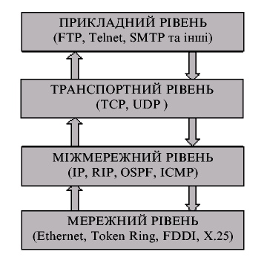
Найнижчий (перший) рівень — мережний у протоколах TCP/IP не регламентується, але підтримує всі популярні стандарти для локальних (Ethernet, Token Ring, FDDI, Fast Ethernet, 1OOVG-AnyLAN), територіальних (протоколи Х.25, frame relay) і глобальних (протоколи SLIP і РРР) мереж. Щойно з'являється нова технологія локальних або глобальних мереж, вона може бути включена до сім'ї протоколів TCP/IP після розробки відповідного методу інкапсуляції ІР-пакетів у її кадри.
Наступний (другий) рівень — міжмережний, забезпечує передачу ІР-пакетів в інтермережі. Як основний протокол цього рівня в сім'ї протоколів TCP/IP використовується IP. Цей протокол є дейтаграмним, тобто він не гарантує доставку пакетів до вузла призначення. До цього рівня належать і всі протоколи, пов'язані з упорядкуванням і модифікацією таблиць маршрутизації, такі як протоколи збирання маршрутної інформації RIP (Routing Internet Protocol) i OSPF (Open Shortest Path First), а також протокол між мережних керуючих повідомлень ІСМР (Internet Control Message Protocol). Останній призначений для обміну інформацією про помилки між маршрутизаторами мережі і вузлом — джерелом пакета.
Третій рівень називається транспортним, на ньому функціонують протокол керування передачею TCP і протокол дейтаграм користувача UDP (User Datagram Protocol). Основне завдання протоколів цього рівня — формування IP-пакетів, що можуть пересилатися інтермережею на основі протоколів між мережного рівня. Основним протоколом цього рівня є TCP, оскільки він забезпечує гарантовану доставку пакетів і містить засоби виявлення і виправлення помилок передачі даних, тоді як протокол UDP цих функцій не виконує.
Найвищий (четвертий) рівень — прикладний, об'єднує велику кількість протоколів, що використовуються в Internet для надання користувачам різноманітних послуг (сервісів) за схемою "клієнт — сервер". У цій схемі одні комп'ютери мережі є серверами, на них установлені спеціальні програми-сервери, що можуть надавати свої послуги іншим комп'ютерам — клієнтам, які мають для цього відповідні програми-клієнти. Програми "сервер" і "клієнт" є, по суті, частинами однієї програми — сервер за вказівками клієнта виконує відповідні дії. Взаємодія клієнта і сервера описується відповідними протоколами прикладного рівня. До них належать протокол пересилки файлів FTP, протокол емуляції термінала для роботи на віддалених машинах Telnet, поштовий протокол SMTP та ін.
У такій багаторівневій ієрархії запит клієнта, сформований на мережному рівні, після відповідного перетворення на прикладному рівні передається на нижчий транспортний рівень для формування IP-пакетів, після чого за протоколами наступного між мережного рівня передається в мережу сервера, де відповідно до протоколів мережного рівня доставляється серверу. Відповідь сервера клієнту проходить через ті самі рівні протоколів у зворотному порядку. Тому сім'ю протоколів TCP/IP іноді називають стеком протоколів.

4. Адресація в Internet.
ІР-адреси
Кожен комп'ютер у мережі TCP/IP має IP-адресу, яка призначається адміністратором під час конфігурування комп'ютерів і маршрутизаторів.
IP-адреса складається з двох частин: номера мережі і номера вузла. Якщо мережа повинна працювати як складова Internet, номер мережі може призначатися за рекомендацією спеціального підрозділу Internet — NIC (Network Information Center). Провайдери послуг Internet одержують діапазони адрес у підрозділів NIC, а потім розподіляють їх між своїми абонентами.
IP-адреса має довжину 4 байти і записується як послідовність із чотирьох чисел, розділених крапками. Ці числа є значеннями кожного байта в десятковій формі у діапазоні від 0 до 255, наприклад: 109.26.17.100. Яка частина адреси є номером мережі, а яка — номером вузла, визначається значеннями перших бітів адреси у двійковій формі. Відповідно до цього адреси поділяються на п'ять класів.
Наприклад, якщо адреса починається з 0, то під номер мережі виділяється перший байт, а інші 3 байти інтерпретуються як номер вузла в мережі (мережа класу А); якщо з 10 — під номер мережі і вузла виділяється по два байти (мережа класу В); якщо з ПО — під номер мережі виділяється три байти, а під номер вузла — один (мережа класу С).
За правилами побудови ІР-адрес:
- у полях номера мережі і номера вузла не можна використовувати комбінації 000, 000.000, 000.000.000, 255, 255.255, 255.255.255;
- номер мережі не може дорівнювати 127.
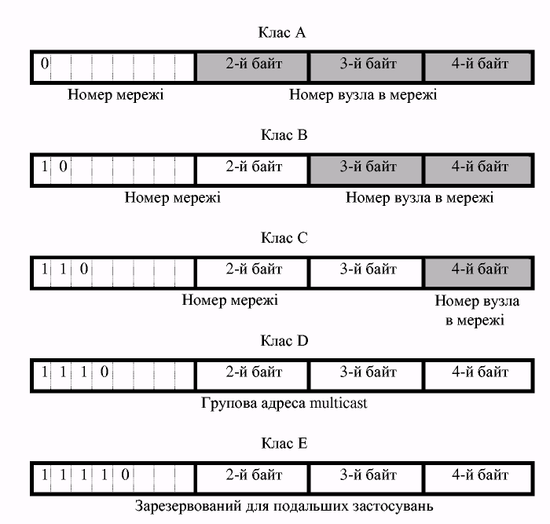
Мережі класу А належать найбільшим світовим постачальникам послуг Internet. їх усього 126, а кожна з них може мати до 16 777 214 вузлів (хостів).
Мережі класу В — мережі середнього масштабу, їх може бути 16 384.
Мережі класу С — мережі дрібних постачальників, кількість яких досягає 2 094 152, у кожній з них — щонайбільше 254 комп'ютери (хости). IP-адреси в таких мережах займають діапазон від 192. - - -. - - -. до 223. - - -. - - -. - - -. Саме до цього класу мереж належать мережі переважної більшості провайдерів Internet. Тому в них існує проблема виділення вільних IP-адрес для своїх клієнтів. її можна вирішити за допомогою використання динамічних адрес — тобто тих адрес, що є у розпорядженні провайдера, виявилися вільними на момент підключення клієнта і можуть бути надані йому на час поточного сеансу роботи. Для комерційних цілей у провайдера купують постійну ІР-адресу.
Адреси класу D утворюють особливу групу адрес — multicast. Якщо в пакеті як адреса призначення вказана саме така адреса, то цей пакет повинні одержати всі вузли, що утворюють групу з номером, зазначеним у полі адреси. Вузли самі ідентифікують себе, тобто визначають, до якої з груп вони належать, причому один і той самий вузол може належати до кількох груп. Групова адреса не поділяється на поля номера мережі і вузла, маршрутизатор обробляє її в особливий спосіб.
Доменні імена
Для зручності користувачів у Internet кожному комп'ютеру поряд із IP-адресою дається власне символьне ім'я, причому така відповідність не є взаємно однозначною: одній IP-адресі може відповідати кілька доменних імен. Функцію присвоєння символьних імен в Internet виконує доменна система імен DNS (Domain Name System) — розподілена база даних, що підтримує ієрархічну систему символьних імен на засадах передавання мережним групам відповідальності за їхню підмножину імен. Кожен рівень цієї системи називається доменом. Кожен домен DNS адмініструється окремою організацією, що звичайно розбиває свій домен на піддомени і передає функції адміністрування цих піддоменів іншим організаціям. Кожен домен має своє унікальне ім'я, а кожен із піддоменів має унікальне ім'я всередині свого домену. Ім'я домену може містити до 63 символів. Кожен вузол в Internet однозначно ідентифікується своїм повним доменним ім'ям, що включає імена всіх доменів у напрямку до кореня. Домени в іменах відокремлюються один від одного крапками, наприклад, nic.ddn.mil, vxcern.cern.ch.
База даних щодо відповідності символьних імен і IP-адрес розподілена за адміністративними доменами Internet і зберігається на спеціальних DNS-cepвepax, що можуть обмінюватися інформацією зі своїми клієнтами за допомогою протоколу DNS прикладного рівня. Клієнти сервера DNS надсилають запит, у якому повідомляють відоме символьне ім'я і просять повернути відповідну йому ІР-адресу. Якщо дані про таку відповідність зберігаються в базі даного DNS-серверу, то він одразу посилає відповідь клієнту, коли ні — пересилає запит DNS-серверу іншого домену, який або сам обробляє запит, або передає його іншому DNS-серверу. Всі DNS-сервери з'єднані ієрархічно відповідно до ієрархії доменів Internet.
Корінь бази даних DNS керується спеціальним центром Internet — NIC (Network Information Center). Домени верхнього рівня призначаються для кожної країни, а також на організаційній основі. Імена цих доменів повинні відповідати спеціальному стандарту.
Назви більшості доменів верхнього рівня складаються з двох букв, що позначають країну реєстрації домену, наприклад:
uа — Україна,
ru — Росія;
by — Білорусь,
de — Германія,
fr — Франція,
ch — Швейцарія тощо.
Для США позначення країни за традицією випускають і доменам найвищого рівня присвоюють трибуквені абревіатури різних типів організацій:
com — комерційні,
edu — освітні,
gov — урядові,
org — некомерційні,
net — підтримуючі мережі,
mil — військові мережі.
З 1997 р. як назви для доменів верхнього рівня стали використовувати такі:
firm — бізнес,
store — Internet-магазини,
web — обслуговування WWW,
arts — мистецтво і культура,
rес — розваги і відпочинок,
info — інформаційні послуги,
nom — інше.

5. Інформаційні технології і сервіси Internet.
Обмін інформацією в Internet організований за схемою "клієнт — сервер": одні комп'ютери інтермережі (сервери) надають свої послуги іншим комп'ютерам (клієнтам). Для цього на комп'ютері-сервері і комп'ютері-клієнті треба встановити програмне забезпечення: програму-сервер і програму-клієнт відповідно. Програма-сервер і програма-клієнт є по суті частинами єдиної програми, що забезпечує обмін інформацією між комп'ютером-сервером і комп'ютером-клієнтом.
Основні сервіси Internet, що надаються за такою схемою, такі:
електронна пошта;
телеконференції UseNet;
FTP-архіви;
гіпертекстова система World Wide Web;
ICQ.
Електронна пошта
Електронна пошта (E-mail) стала першою послугою Internet, що одержала масове поширення, і залишається найширше застосовуваним видом мережного сервісу, яким користуються сотні тисяч людей. За її допомогою можна надсилати повідомлення, одержувати їх у свою поштову електронну скриньку, відповідати на листи кореспондентів автоматично, використовуючи адреси з їхніх листів, розсилати копії листа відразу кільком одержувачам, переправляти отриманого листа за іншою адресою, використовувати замість адрес (числових або доменних) логічні імена тощо.
За допомогою E-mail можна пересилати не лише текстові повідомлення, а й двійкові файли (відформатовані документи текстових і табличних процесорів, файли з графічними зображеннями, програми тощо).
У разі роботи тільки з електронною поштою комп'ютер користувача не включений до Internet, тобто не має IP-адреси і не може обмінюватися інформацією за IP-протоколом з хост-комп'ютерами Internet. Тому багато видів послуг (наприклад робота з FTP-, Gopher-, WWW-клієнтами) недосяжні. Проте низка інформаційних послуг доступна і в такому off-line режимі за допомогою передачі електронних повідомлень-запитів спеціальним mail-серверам, що обмінюються інформацією з серверами Internet, а потім автоматично відправляють відповідь користувачу у вигляді електронного листа.
Електронна пошта Е-mail (від англ.Electronic mail) - одна з найбільш популярних служб Internet. Популярність електронної пошти пояснюється її оперативністю, дешевизною, доступністю. Електронна пошта - зручний і надійний засіб спілкування, при якому лист у будь-який кінець світу доходить за кілька хвилин. Для цього необхідно запустити поштову програму, набрати текст листа у вікні, що нагадує вікно текстового редактора, вказати в заголовку адресу і надіслати поштовому серверу свого провайдера - SMTP-серверу (Simple Message Transfer Protocol - протокол передачі простих повідомлень). Він знаходить у мережі вузол, до якого приписаний адресат, і переправляє йому лист. Коли надходить лист, POP-сервер (Post Office Protocol - поштовий протокол) приймає повідомлення і зберігає його на своєму жорсткому диску доти, доки адресат не отримає лист на свій комп'ютер.
Робота E-mail грунтується на протоколах POP3 і SMTP, а також на взаємодії двох поштових програм - поштового сервера і поштового клієнта.
- POP3 (Post Offise Protocol 3, поштовий протокол 3) — протокол для одержання повідомлень.
- SMTP (Simple Mail Transport Protocol, простий протокол передачі пошти) - протокол для передачі повідомлень.
На комп'ютері-сервері, на якому встановлено поштовий сервер, заводиться віртуальна "поштова скринька", доступна тільки її власникові, усі вхідні листи складаються туди і чекають моменту, коли користувач прочитає їх за допомогою спеціальної програми - клієнта. У цій же програмі - клієнті користувач може підготувати свій лист і "відправити" його. Тоді програма - клієнт передасть цей лист програмі - серверу, яка й відправить його по мережі адресатові. За гарної якості зв'язку лист доходить у будь - яку точку світу протягом кількох хвилин.
При використанні електронної пошти кожній поштовій скриньці користувача присвоюється унікальна поштова адреса, яка зазвичай утворюється приєднанням імені користувача до імені самого комп'ютера. Ім'я користувача й ім'я комп'ютера розділяє спеціальний символ @, що називається "ет комерційне". Наприклад, якщо користувач має вхідне ім'я emsworth на комп'ютері blandings.com, то його електронна адреса буде мати вигляд emsworth@blandings.com.
Функції поштових програм.
- Забирання листів з поштової скриньки на сервері.
- Відсилання підготовлених листів.
- Сортування прийнятих листів і листів, що відправляються, по папках.
- Ведення адресної книги.
- Відповідь на листи, що надходять, пересилання листів.
- Створення нового листа.
- Можливість прикріплення до листа, що має звичайний текстовий вигляд, картинки чи будь-якого іншого файлу.
Існує багато поштових програм, що відрізняються своїми можливостями. Найбільш розповсюдженими є Outlook Express з поставки Windows.
Створення електронної поштової скриньки.
Створити власну електронну поштову скриньку в Інтернеті можна, скориставшись будь-яким пошуковим чи поштовим сервером. Найчастіше використовувані: пошукові www.rambler.ru, www.yandex.ru, www.aha.ru
та поштові www.mail.ru, www.ukrpost.net, www.ukr.net, http://ua.fm.
Приклади електронних поштових скриньок: lena_ivanova@rambler.ru, varchuk@yandex.ru, zernishko2@mail.ru.
Телеконференції UseNet
Usenet — це так звані групи новин, організовані за інтересами користувачів. Новини є повідомленнями, що адресуються не конкретному адресату, а всім передплатникам групи.
Групи новин використовують ієрархічну систему імен, у якій назва найширшої категорії (верхній рівень) зазначається в назві групи першою, а найспецифічнішої — останньою.
Є сім основних категорій верхнього рівня:
comp — комп'ютерна тематика,
news — новини UseNet,
rec — відпочинок, хобі, розваги,
sci — наука,
soc — соціальні питання,
talk — релігія, мистецтво та інше,
misc — різне.
Наприклад, група новин, присвячена інформаційним технологіям Internet, називається comp.infosystems, що означає — група "комп'ютери" підгрупа "інформаційні системи". В свою чергу кожна підгрупа може бути розбита на нові підгрупи.
Зокрема група comp.infosystems.www має більш як 10 підгруп:
comp.infosystems.www.misc,
comp.infosystems.www.users,
comp.infosystems.www.providers та ін.
Упродовж тривалого часу новини поширювалися у вигляді простих текстових файлів, проте останнім часом після появи спеціальних стандартів розмітки текстової інформації (мови Hypertext Markup Language і Standard Generalized Markup Language) за допомогою програмних засобів перегляду новин можна переглядати не лише текст, а й графічні образи і короткі фільми, а також прослуховувати звукові оголошення.
FTP-apxiвu
Файлові архіви Internet називають ще FTP-архівами за назвою механізму обміну інформацією — File Transfer Protocol. FTP-архіви спочатку створювалися для обміну і зберігання стандартів мережі (так званих документів RFC — Request for Comments) і програмного забезпечення, згодом вони перетворилися на величезні багато профільні сховища даних.
Для доступу до FTP-архівів потрібно мати вхідне ім'я і знати відповідний пароль. Користувач має можливість переглядати каталоги архіву, виконувати пошук файлів, пересилати як файли, так і їх групи, а також каталоги разом з усіма вкладеними на будь-яку глибину підкаталогами.
Існує підвид FTP-архівів, які називають анонімними. Анонімність полягає в тому, що для роботи з такими файловими архівами можна зареєструватися під ім'ям anonymous і вказувати замість пароля свою поштову адресу.
Для пошуку і подання інформації про розташування загальнодоступних файлів на анонімних FTP-архівах є спеціальна система Archie. Ця система регулярно збирає з анонімних FTP-архівів інформацію про файли, що містяться в них (списки каталогів, списки файлів за каталогами, а також файли їхніх описів), і дає змогу здійснювати пошук за назвами файлів або каталогів і за описовими файлами, а саме — за словами, що є в них. При звертанні до Archie можна, наприклад, зазначити ім'я файлу або шаблон для пошуку й одержати у відповідь список анонімних архівів, в яких такі файли розміщені, із зазначенням шляху доступу до самих файлів; або шукати файли за значеннєвими словами, що містяться в їхньому стислому описі.
Гіпертекстова система World Wide Web
World Wide Web (Всесвітня Павутина) — найпопулярніша система в Internet, що розвивається динамічно. Ще її називають WWW, W3 або Web (Павутина)
Це інтерактивна мультимедійна система комунікацій в Internet, заснована на використанні гіпертекстової технології. У такій системі можна в реальному часі звертатися до її гіпертекстових документів, які містять текст, графіку, фотографії, аудіо- і відеозаписи, та до інших ресурсів інтермережі за допомогою електронних покажчиків — гіперпосилань.
Гіпертекстові документи — це електронні документи, підготовлені мовою розмітки гіпертексту HTML (HyperText Markup Language), їх також називають HTML-документами. Вони є текстовими документами, що містять спеціальні коди або мітки (теги).
Комп'ютери, що використовуються для зберігання, організації та пересилання HTML-документів, мають назву Web-серверів. Для перегляду таких документів призначені спеціальні програми, що називаються браузерами або клієнт-програмами Web. Такі програми при відкритті HTML-документа обробляють коди, що містяться в ньому, і відображають текст документа відповідно до отриманих інструкцій. У разі активізації гіперпосилання на Web-сервер надсилається певна команда. Унікальна можливість Web полягає в тому, що автори гіпертекстових документів можуть організовувати посилання на документи, створені іншими авторами на інших Web-серверах.
Посилання у Web-документах для зв'язку з ресурсами, на які вони вказують, використовують універсальні адреси, що називаються URL-адресами (Uniform Resource Locators — уніфіковані покажчики ресурсів). URL-адреси містять інформацію про те, де розташовується відповідний ресурс і як до нього звернутися.
URL-адреса має такий формат:
<protocol>://<host>/<url-path>,
де <protocol> визначає тип ресурсу або вказує, яким мережним протоколом треба скористатися, щоб досягти його,
<host> — домен не ім'я або IP-адреса сервера,
<url-path> — шлях до файлу.
Зокрема, початок URL-адреси може мати такий вигляд :
- http:// — для звертання до Web-серверів;
- ftp:// — для звертання до FTP-архівів;
- gopher:// — для звертання до Gopher-серверів (попередників Web-серверів);
- telnet:// — для запуску сеансу Telnet, протягом якого можна керувати віддаленою машиною;
- wais:// — для пошуку інформації в базах даних системи WAIS (останнім часом використовується рідко);
- news:// — для перегляду груп новин UseNet;
- mailto:// — для передачі електронної пошти;
- file:// — для зазначення файла, розташованого на жорсткому диску комп'ютера користувача.
Іноді, якщо доступ до ресурсу потребує авторизації користувача, в URL-адресі перед параметром <host> можна додати частину <user>:<password> із символом @ після неї. Наприклад, для доступу до FTP-архіву, який вимагає авторизації, можна використовувати такий формат URL-адреси:
ftp://<user>:<password>@<host>:<port->/<url-path>,
де <user> — ім'я користувача,
<password> — його пароль.
ICQ
Програма ICQ призначена для більш динамічного спілкування через Інтернет ніж інші розглянуті вище програми. Якщо електронну пошту можна порівняти зі звичайною, а підписку на групи новин - з підпискою на газети, то ICQ скоріш нагадує телефон, тільки спілкування зазвичай відбувається не голосом, а шляхом набору коротких фраз на клавіатурі. При бажанні, правда, можна спілкуватися й голосом. Для цього треба щоб комп’ютери були обладнані звуковими картами, мікрофонами та колонками чи навушниками, а найголовніше – між ними має бути якісний каналу зв’язку, який забезпечує реальну швидкість обміну даними не менше 14400 біт/с, бажано 28800 біт/с. Якщо ж комп'ютери оснащені ще й веб-камерами (простими і недорогими відеокамерами без записуючого пристрою, за розміром вони не більші пачки сигарет), то при цьому ви ще й зможете бачити свого співрозмовника на екрані монітора.
Зазначимо, що при цьому відтворення звуку і відео забезпечує не сама програма ICQ, а програми, з якими вона взаємодіє, наприклад NetMeeting – безкоштовна програма голосового і відео зв’язку, яку можна завантажити з сайту http://microsoft.com/windows/netmeeting/download/default.asp і якою, до речі, можна користуватися й без ICQ.
Тобто ICQ забезпечує обмін інформацією не просто між віддаленими комп'ютерами, а й між програмами, що на цих комп'ютерах виконуються. Наприклад на комп'ютерах може бути запущена гра, а ICQ забезпечить взаємний обмін інформацією про “ходи”, які роблять її учасники. Отже гравці зможуть змагатися один з одним.
Таким чином перевагою ICQ є те, що вона добре взаємодіє з іншими програмами. Наприклад, безпосередньо з ICQ ви можете відкривати потрібні сторінки на WWW, працювати з електронною поштою, пересилати файли тощо.
Друга перевага – це легкість, з якою ви знаходите партнера для спілкування. Його пошук у всесвітній базі даних ICQ може виконуватися за дуже багатьма ознаками. Це не тільки ім’я, прізвище, адреса електронної пошти, а й, наприклад, його вподобання, хобі, місце проживання, мова, якою з ним можна спілкуватися, вік, стать, тобто будь-яка інформація, яку він повідомив про себе, реєструючись як користувач ICQ. Тобто програма цілком виправдовує свою назву: I seek you – я шукаю тебе.
Знайшовши потенційного співрозмовника, ви зразу бачите, чи підключений він до Інтернету в даний момент. Якщо так, то можете набрати на клавіатурі коротке повідомлення і розпочинати діалог. Якщо ні, – можете надіслати повідомлення, яке буде одержано ним зразу після підключення до ICQ.
Програма ICQ безкоштовна і дуже зручна в користуванні. Кажуть, що з моменту своєї появи в 1996 р. вона зробила справжній переворот в способах зв’язку і спілкування в Інтернеті. На сьогодні ICQ користуються вже біля ста сорока мільйонів людей в усьому світі. Номер ICQ зараз прийнято ставити на візитних картках так само, як і номер телефону чи адресу електронної пошти.
Можливостей у програми ICQ дуже багато. Їх детальний опис займає не одну сотню сторінок. В даній лабораторній роботі ми обмежимося лише першим знайомством з цією програмою. Кожен із вас зареєструється і отримає свій індивідуальний номер користувача ICQ (так званий UIN). Також ви навчитеся шукати співрозмовників в ICQ і вести з ними діалог.

Завантаження та інсталяція програми ICQ
Найновішу версію програми можна безкоштовно завантажити безпосередньо з сайту http://web.icq.com її розробника – ізраїльської фірми Mirabilis. Якщо ж ви надаєте перевагу добре випробуваним і вже русифікованим версіям програми, то можете звернутися, наприклад, до сайтів http://dennvirtual.narod.ru/ чи http://kangaroo.chat.ru/icq/icq.htm, або скористатися одним з популярних серверів www.rambler.ru де ви знайдете детальну інформацію про те звідки можна завантажити такі програми, як їх встановити на своєму комп'ютері та русифікувати їхній інтерфейс.

6. Браузер Internet Explorer.
Основне завдання браузера — відігравати роль програми-клієнта Web. Браузери бувають дуже простими і дають змогу лише переглядати тексти і переходити за гіперпосиланнями до інших документів. Втім, існують і досить складні браузери, що дають можливість відтворювати графічні, звукові і відео файли, що містяться у Web-документах, зберігати інформацію на магнітних носіях, працювати з електронною поштою, телеконференціями тощо.
Надзвичайна популярність Web зумовила жорстку конкуренцію серед розроблювачів браузерів. Нині провідні позиції займають фірми Microsoft і Netscape, причому ціновий демпінг, організований ними в конкурентній боротьбі, призвів до того, що їхні браузери надаються в користування безплатно, чого інші фірми дозволити собі не можуть. У результаті з ринку майже повністю витіснені браузери третіх фірм.
Крім того, користуючись правом розроблювача операційної системи Windows, фірма Microsoft інтегрувала свій браузер Internet Explorer до структури цієї операційної системи, відтак кожен користувач Windows автоматично стає власником браузера Internet Explorer.
Через зазначені причини нині склалася така ситуація, що переважна більшість користувачів Web (близько двох третин) використовують різноманітні версії браузера Internet Explorer від фірми Microsoft, а інші (майже третина) — браузера Netscape Navigator від фірми Netscape. 3 огляду на це буде розглянуто останню реалізацію (російськомовну) одного з цих браузерів — Microsoft Internet Explorer.
Запуск Internet Explorer і навігація в Web
Браузер можна запустити різними способами. При роботі в Windows найпростіші з них — клацнути на значку браузера на Робочому столі або вибрати його в Головному меню. При правильному настроюванні мережного програмного забезпечення браузер, діючи за сценарієм, встановлює (через локальну мережу або модем) канал зв'язку з Internet, звертається до так званої домашньої сторінки і завантажує її:
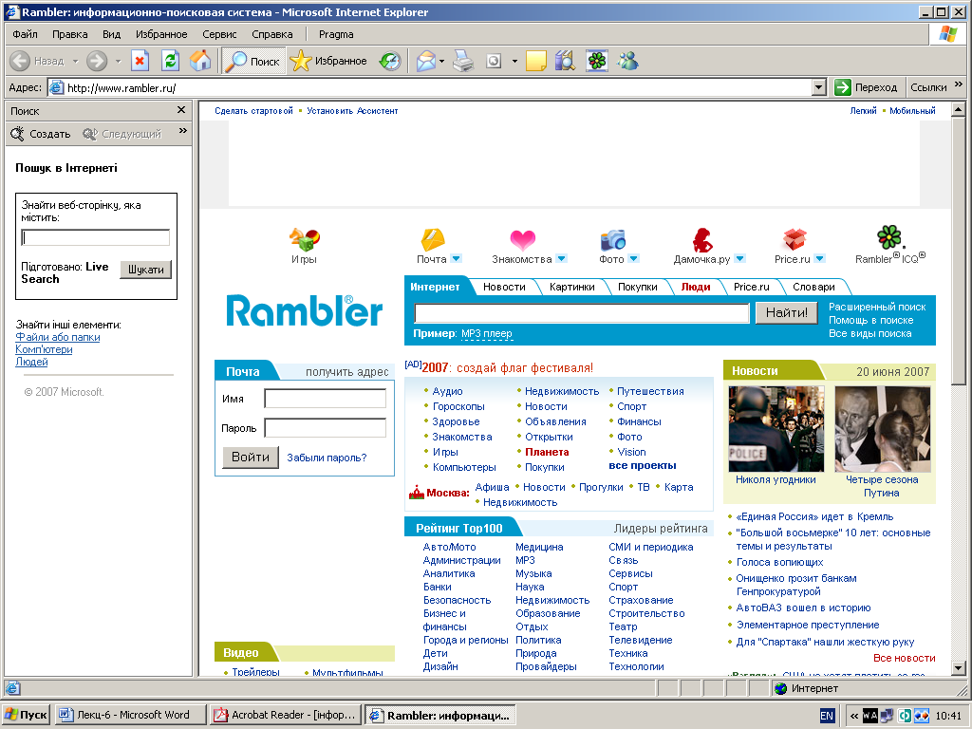
Рис. Домашня сторінка сервера rambler.ru.
На цьому робота за сценарієм закінчується і користувач може приступити до роботи у Web.
Домашня сторінка (або вихідна, основна, Home page) — це Web-документ, що автоматично завантажується відразу після запуску браузера; його адресу можна змінити при настроюванні браузера.
Утворюваний під час запуску браузера канал зв'язку з Internet є загальним ресурсом: він не належить якійсь певній програмі й одночасно може використовуватися іншими програмами, наприклад, поштовими програмами або програмами для читання груп новин.
Для звертання до ресурсу Web достатньо ввести його URL-адресу в адресний рядок
і натиснути клавішу Enter. Браузер допускає при звертанні до Web-документів скорочену форму введення адреси — без назви протоколу. Наприклад, замість повної адреси http://www.microsoft.com можна ввести скорочену www.microsoft.com, при цьому частину http:// буде додано автоматично. Ручне введення URL-адреси доповнює функція авто завершення — браузер автоматично дописує адресу по мірі її введення користувачем, використовуючи для цього список найчастіше відвідуваних користувачем вузлів.
Звернутися до певного ресурсу з Web-документа можна за гіперпосиланнями. Такі гіперпосилання в тексті документа виділяються кольором, причому посилання, за якими уже зверталися у цьому сеансі, змінюють свій колір.
Основні команди керування браузером
Основні операції для роботи з Web-документами однакові для всіх браузерів. Для їх виконання кожен браузер містить набір основних команд, що можна виконувати різними способами: за допомогою вибору потрібної кнопки панелі керування; з меню команд; за допомогою "гарячих" клавіш або комбінації "гарячих" клавіш.
Команди керування браузером Internet Explorer такі:
— Назад (або <Alt+<—>). Повертає до попереднього документа. За рахунок кешування (записування інформації на комп'ютер користувача) при поверненні документ відображається набагато швидше, ніж при новому завантаженні;
— Вперед (<Alt+->>). Після повернення за командою Назад до попередніх сторінок ця команда дає змогу перейти на наступну (у порядку відвідування) сторінку;
— Остановить (<Esc>). Перериває завантаження Web-документа або файла. Після виконання команди у вікні браузера відображається вся текстова і графічна інформація, завантажена до цього часу, не завантажені малюнки відображаються рамочками у відповідному місці;
— Обновить (<F5>). Повторно завантажує поточну сторінку. Використовується, наприклад, у тому разі, коли через збій на лініях зв'язку або після команди Остановить завантаження сторінки було перервано;
— Домой (<Alt+Home>). Завантаження домашньої сторінки;
— Поиск (<Ctrl+E>). Вмикає або вимикає в лівій частині вікна браузера панель Поиск для звертання до пошукових машин;
— Избранное (<Ctrl+I>). Вмикає або вимикає в лівій частині вікна браузера панель Избранное, на якій розташовані в упорядкованому вигляді закладки користувача. Закладки містять у собі URL-адреси документів разом із їхнім описом і дають змогу швидко переходити до самих документів;
— Журнал (<Ctrl+H>). Вмикає або вимикає в лівій частині вікна браузера панель Журнал, що відображає історію відвідувань користувачем Web-вузлів. До такого журналу автоматично в хронологічному порядку записуються всі гіперпосилання, за якими звертався користувач, що дає можливість швидко повернутися до документів, переглянутих раніше;
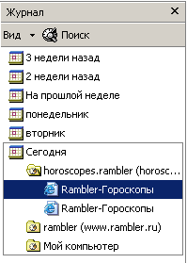
Рис. Панель Журнал.
— Почта. Дає змогу з вікна браузера звернутися до зовнішньої поштової програми або програми для роботи з новинами;
— Печать (<Ctrl+P>). Друкується відображуваний браузером документ;
 — Правка. Дає змогу перейти до редагування активної Web-сторінки у таких прикладних програмах:


Механізм закладок
Для організації зберігання в упорядкованому вигляді посилань на Web-ресурси в браузері Internet Explorer використовується механізм закладок. Суть його полягає в тому, що за командою користувача браузер запам'ятовує вказану URL-адресу ресурсу у вигляді спеціального файлу на жорсткому диску (з розширенням URL). Особливістю такого файлу є те, що його можна використовувати як гіперпосилання для доступу до ресурсу. Із закладками можна виконувати різноманітні дії: будувати ієрархію папок із закладками, редагувати, видаляти, копіювати і т. ін.
Закладки користувача розміщуються в папці Избранное. Для доступу до неї достатньо скористатися однойменною кнопкою панелі інструментів. При цьому в лівій частині вікна відкривається панель Избранное — панель закладок:
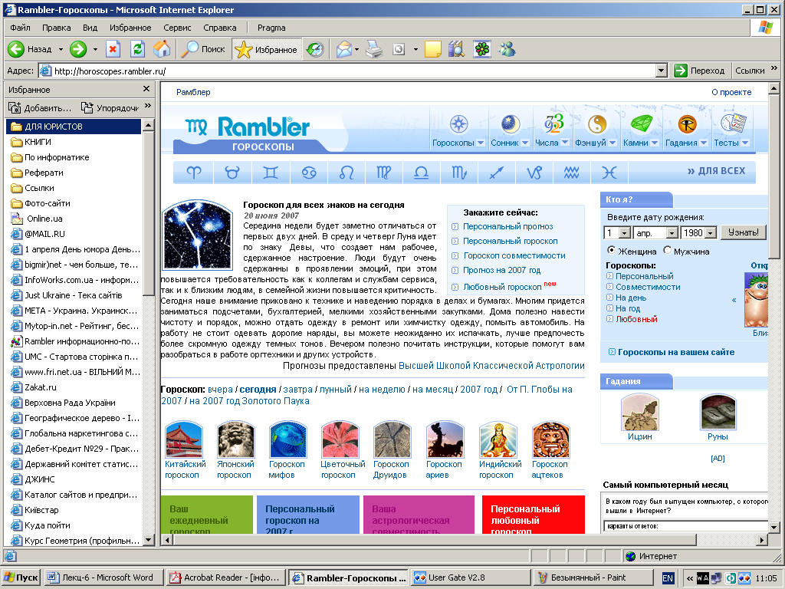
Додати нову закладку, що посилається на активну сторінку, можна за допомогою кнопки Добавить панелі закладок. Ця кнопка викликає вікно Добавление в избранное.
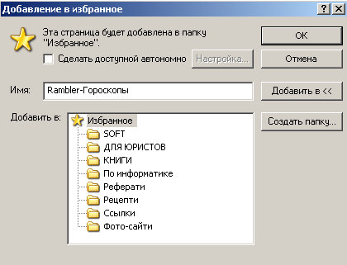
У цьому вікні вибирається папка для зберігання закладки, за потреби можна відредагувати її ім'я. Операція додавання закладки завершується натисканням кнопки ОК. Аби активна сторінка була доступною для автономного перегляду (тобто без підключення до Internet), потрібно встановити режим Сделать доступной автономно і задати розклад оновлення цієї сторінки й обсяг даних для завантаження за допомогою кнопки Настройка.
Кнопка Упорядочить панелі закладок викликає вікно Упорядочить избранное.
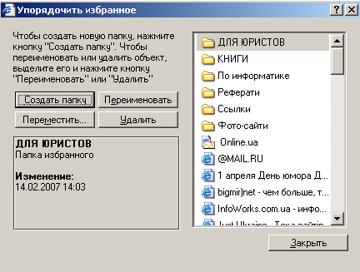
У цьому вікні можна створити нову папку для закладок, перейменувати, перемістити або видалити папку з закладками або окрему закладку.
Щоб прибрати панель закладок, треба клацнути на кнопці Избранное панелі інструментів.
Журнал відвідувань
У журнал відвідувань (панель Журнал) автоматично в хронологічному порядку заносяться всі URL-адреси, за якими звертався користувач протягом певного часу (зазвичай упродовж 3-4 тижнів), причому їх можна використовувати як закладки.
Для відкриття журналу відвідувань достатньо на панелі інструментів натиснути кнопку Журнал.
За допомогою кнопки Вид у журналі відвідувань можна вибрати один з таких способів упорядкування гіперпосилань: за датою відвідування, за належністю до Web-вузлів, за частотою відвідування, за порядком відвідування.
У журналі відвідувань можна організовувати пошук гіперпосилань, що містять певний символьний рядок. Для цього потрібно натиснути в журналі кнопку Поиск, у полі Искать ввести рядок для пошуку і натиснути на кнопку Искать.
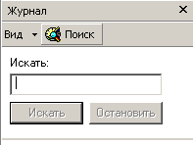
Щоб задати термін зберігання посилань у журналі відвідувань, треба в меню Сервис вибрати команду Свойства обозревателя, перейти до вкладки Общие і в секції Журнал зазначити потрібну кількість днів.
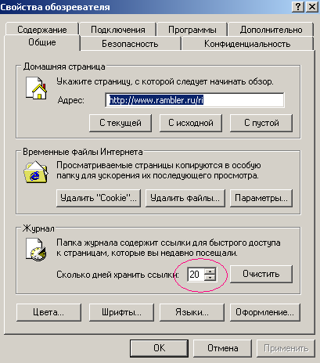
Рис. Вікно Свойства обозревателя.

Кнопка Очистить у цій секції дає змогу видалити з журналу всі посилання. Для відключення відображення журналу відвідувань достатньо ще раз натиснути кнопку Журнал панелі інструментів.

7. Пошук інформації в Web.
Пошукові машини і тематичні каталоги
Для вирішення проблеми пошуку адрес, інформації або певних осіб в Internet існує низка пошукових систем. Вони (хоча і за допомогою різних засобів) забезпечують усі етапи обробки інформації від її одержання з вузлів-першоджерел до надання користувачеві можливості пошуку. За принципом відбору інформації пошукові системи можна поділити на пошукові машини і тематичні каталоги.
Пошукові машини (автоматичні індекси) — це пошукові системи, що без участі людини періодично сканують зміст серверів інтермережі й індексують документи, які містяться на них. За результатами цієї роботи створюються бази даних, які слугують джерелом для отримання відповідей на запити користувачів. Як приклад найтиповішої пошукової машини можна назвати систему Alta Vista, розміщену за адресою www.altavista.com.
Тематичні каталоги (або просто каталоги) є списками Web-сторінок, в яких оброблена людиною інформація розсортована за темами. Для пошуку документів користувачеві надається можливість вибрати тематичну категорію для перегляду, потім її під категорію, потім наступну під категорію тощо. Прикладом типового каталогу є система Yahoo!, до якої можна звернутися за адресою http://www.yahoo.com. Тематичні каталоги ще називають "жовтими сторінками Інтернет".
Ідея організації масиву довідкової інформації у вигляді каталогу стала використовуватися в пошукових машинах для сортування знайденої інформації. Навпаки, каталоги, що містять велику кількість записів, стали розміщувати на своїх сторінках локальні пошукові машини. Це привело до того, що сучасні пошукові системи сполучають у собі в різних комбінаціях ознаки як автоматичних індексів, так і каталогів.
Для звернення до найпопулярніших пошукових систем достатньо викликати пошукову панель — панель Поиск, натиснувши однойменну кнопку панелі інструментів:
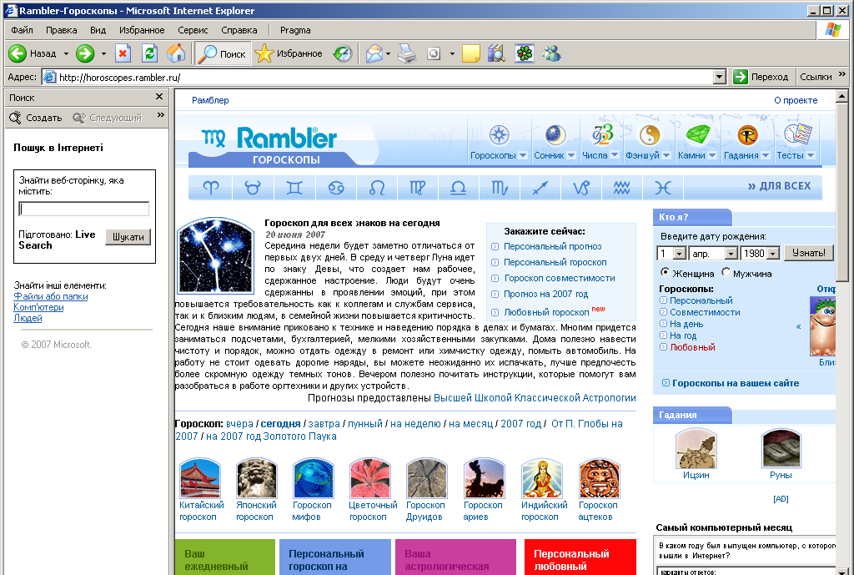

Пошук інформації здійснюється після введення в поле запиту ключових слів і натискання кнопки Искать (Шукати). У результаті в пошуковій панелі відображаються гіперпосилання на документи, в яких зустрічаються зазначені ключові слова.
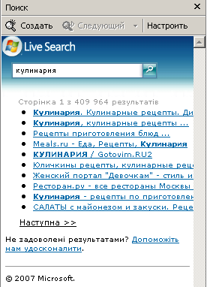
Варто зауважити, що пошукові системи ігнорують прийменники і сполучники, а також цифри, що дає змогу формулювати запити у вигляді фраз.
Настроювання пошукової панелі
Можливі два варіанти настроювання пошукової панелі. Один із них дає змогу використовувати для пошуку кілька із запропонованих пошукових систем у встановленій послідовності і зберігати до десяти результатів виконаних пошуків. За іншого варіанта всі завдання пошуку виконуються за допомогою однієї вибраної користувачем системи, при цьому результати пошуку не зберігаються. Настроювання панелі здійснюється за допомогою кнопки Настроить, яка викликає вікно Настройка параметров поиска
Можна також виконати пошук з використанням адресного рядка. Для цього в адресний рядок можна ввести команди go, find або ? і далі через пробіл — слово або фразу. Internet Explorer розпочне пошук із використанням заздалегідь визначених параметрів пошуку.
Мова запитів пошукової системи Яndех
Великі пошукові системи підтримують суворий пошук з мовою запитів (або систему розширених запитів), при якому з метою уточнення запиту можливе використання спеціальних логічних операторів, що додаються в запит між ключовими словами. Склад таких операторів індивідуальний для кожної пошукової системи і з ним зазвичай можна ознайомитися на сайті цієї системи.
Однією з популярних пошукових систем, яка має розвинену мову запитів, є система Яndех (http://yandex.ru). Особливістю цієї системи є те, що незалежно від того, в якій формі слово вжите у запиті, пошук враховує всі його форми за правилами російської мови.
У запитах до цієї системи може використовуватися кілька основних операторів (приклади їх використання взято із зазначеного сайта).
"&" або пробіл — логічне І в межах речення.
Кілька набраних у запиті слів, розділених пробілами, означають, що всі вони повинні входити в одне речення документа, який шукають. Такий самий результат буде у разі застосування символу "&". Наприклад, за запитом "лечебная физкультура" або "лечебная & физкультура" результатом пошуку буде список документів, у яких в одному реченні зустрічаються водночас і слово "лечебная", і слово "физкультура".
"&&" — логічне І в межах документа.
Якщо потрібно задати слова, що повинні зустрічатися в межах усього документа, то в запиті їх потрібно розділити за допомогою "&&". Наприклад, за запитом "рецепты && (плавленый сыр)" буде знайдено документи, в яких є і слово "рецепты", і словосполучення "(плавленый сыр)", причому "(плавленый сыр)" має бути в одному реченні.
"І" —логічне АБО.
Знак "|" між словами запиту дає змогу знайти документи, в яких є одне з цих слів (зокрема, синонімів). Наприклад, запит вигляду "фото | фотография | фотоснимок | снимок | фотоизображение" задає пошук документів, що містять хоча б одне з перелічених слів.
"( )" — дужки для групування слів.
Замість одного слова в запиті можна підставити цілий вираз. Для цього його треба взяти в дужки. Наприклад, запит "(история, технология, изготовление) /+1 (сыра, творога)" задає пошук документів, в яких є будь-яка з фраз "история сыра", "технология творога", "изготовление сыра", "история творога".
"~" — бінарний оператор І НІ в межах речення.
Знак "~" (тильда) дає можливість знайти документи з реченням, в якому є перше слово, але немає другого. Наприклад, за запитом "банки ~ закон" буде знайдено всі документи, в яких зустрічається слово "банки", поруч із яким (у межах речення) немає слова "закон".
"~~" — бінарний оператор І НІ у межах документа.
Оператор "~~" дає змогу знайти документи, в яких є перше слово, але немає другого. Наприклад, за запитом "руководство Visual С ~~ цена" буде знайдено всі документи зі словами "руководство Visual С", але без слова "цена".
"/(n m)" — відстань у словах (-назад +вперед).
За допомогою оператора "/(n m)" у запиті обмежується відстань між словами. Тут n — мінімально, a m — максимально припустима відстань. Під відстанню розуміється різниця між номерами слів у документі. Наприклад, запит "музыкальное /(-2 4) образование" означає, що інтервал відстаней між словом "музыкальное" і словом "образование" має становити від 2 слів зліва до 4 слів справа.
Якщо потрібно, аби відстань між словами не перевищувала n слів, можна використовувати цей оператор у вигляді "/n" (еквівалентно "/ (-n +n)"). Наприклад, за запитом "поставщики /2 кофе" потрібно знайти документи, в яких є і слово "поставщики", і слово "кофе", причому відстань між ними має бути не більше як два слова і вони повинні бути в одному реченні. (Можливі варіанти: "поставщики колумбийского кофе", "поставщики кофе из Колумбии" тощо).
Якщо порядок слів і відстань точно відомі, можна скористатися оператором "/+n" (еквівалентний "/(+n +n)"), наприклад, задається пошук слів, що йдуть одне за одним. Запит "синяя /+1 борода" означає, що слово "борода" повинно йти безпосередньо за словом "синяя" (до того ж результату приведе запит "синяя борода").
«" "» (подвійні лапки) — пошук фрази.
Часто в запитах шукають стійкі словосполучення. Якщо взяти їх у лапки, то буде знайдено ті документи, в яких ці слова йдуть суворо одне за одним. Наприклад, за запитом "красная шапочка" будуть знайдені документи з цією фразою, при цьому текст "а шапочка у нее была красная" знайдений не буде.
"&&/(n m)" — відстань у реченнях (-назад +вперед).
Знаки обмеження по відстані після оператора "&&" вживаються у разі потреби задати відстань не в словах, а в реченнях. Наприклад, запит "банк && /1 налоги" означає, що слово "налоги" має бути в тому самому реченні або сусідньому із реченням, де є слово "банк".
! Кількість інформації, розміщеної в Internet, колосальна і не піддається підрахунку. Для пошуку необхідної інформації в цьому безмежному морі необхідно користуватися засобами навігації. Такими є довідники “Жовті сторінки Internet”, що видаються в кожній країні, і пошукові сервери.

Пошуковий сервер — це спеціальний вузол мережі Internet, що займається пошуком, збиранням і впорядкуванням інформації, що є на всіх інших серверах мережі.
На пошукових серверах установлено спеціальні програми пошуку. Такі програми на запит користувача переглянуть величезну кількість зібраних даних, що зберігаються на сервері, про всі ресурси мережі: від великих серверів до найменшої скромної домашньої сторінки якогось користувача-початківця.
Для того щоб пошуковий сервер знав про все, що кожної миті з’являється в мережі, існують різні способи. Найчастіше користувачі самі сповіщають пошуковий сервер про появу нових Web-документів. Деякі сервери користуються спеціальними програмами, що самостійно досліджують простір Internet у пошуках нової, ще не відбитої в їхніх базах інформації.
Адреси деяких пошукових серверів:
www.altavista.digital.com
www.rambler.ru
www.aport.ru
www.yandex.ru

Варто окремо відзначити україномовні пошукові ресурси:
holms.ukrnet.net – пошук в українських ресурсах.
uaportal.com - національний портал, який надає інформацію про громадянське суспільство, бізнес, туризм тощо.
www.topping.com.ua – TopPing – рейтингова пошукова система №1.
www.a-counter.com - AlphaCounter - рейтингова пошукова система №2.
www.qp.dp.ua – Куда пойти? – тематичний пошук.
www.meta.ua - Мета – сотні тисяч «українських сторінок» - це база ресурсів Інтернет, що, в основному містять інформацію про Україну, українські підприємства і організації.
www.google.com.
Як поліпшити результати пошуку
Практично на кожному сервері застосована своя система правил (синтаксис-команд), що визначає пошук фраз із декількох слів, застосування булевих операцій тощо. А тут буде надано декілька рекомендацій, які допоможуть вам поліпшити результати свого пошуку, зробити його швидшим та якіснішим.
Отже:
Сформулюйте ваш запит по можливості якнайточніше. Відзначимо, що хоча ряд пошукових машин-лідерів дозволяє вам поставити запитання так, як ми говоримо, все ж цією можливістю варто користуватися з обережністю. Річ у тім, що в такому випадку пошуковий сервер "відкидає" усі незначні, на його думку, слова, крім тих, які можна інтерпретувати як ключові. Однак існує імовірність, що при цьому буде відкинуте й те слово, що важливе для результатів пошуку. Тому ліпше ретельно підбирати саме ключові слова для пошуку. Окрім того, не вводьте відразу всі ключові слова.
Перевірте правильність написання ключових слів. Якщо результати пошуку за якоюсь темою цілком негативні, перевірте орфографію введених вами слів.
Використовуйте синоніми. У багатьох предметних областях можна збільшити та покращити результати пошуку, якщо задати пошук за синонімами. Це особливо стосуються тих галузей знань, де ще не цілком устоялася термінологія (особливо в галузі комп'ютерних технологій).
Використовуйте опцію "розширеного пошуку" (Advanced Search). На багатьох серверах є режим "Расширенный поиск", де діють спеціальні синтаксичні правила для застосування певних операцій над ключовими словами: і передбачається розходження прописних й малих літер, пропонується вибір способів ранжирування знайдених документів тощо.
Повторіть пошук для інших видів сервісу Інтернет. Багато пошукових серверів забезпечують роздільний доступ до інформаційного простору WWW, UseNet й інших видів сервісу Мережі, що регулюється за допомогою різних списків. Перевірте в якій конкретній області відбувався пошук (якщо не має вказівок - це WWW), а потім повторіть його для інших видів сервісу.
Намагайтеся локалізувати пошук. У багатьох випадках, коли предмет пошуку можна локалізувати географічно, корисно виконати пошук на серверах місцевих організацій.
Намагайтеся самі визначити найбільш ймовірний вузол, де зберігається потрібний вам документ чи файл. При пошуку файлів із драйверами, програмними продуктами тощо має сенс у першу чергу звернутися на Web-сервер фірми-виробника. Існують численні локальні пошукові системи, що переглядають документи одного сервера, та розподілені системи, що працюють із декількома тематично зв'язаними серверами.

Питання для самоконтролю
- У чому полягає основне призначення комп’ютерних мереж?
- Яке призначення мережних адаптерів?
- Поясніть поняття: локальна, корпоративна, глобальна мережа.
- Які існують типи локальних мереж?
- За яких умов доцільно організовувати однорангові мережі?
- Які переваги мають мережі на основі сервера?
- Які вимоги повинні задовольняти локальні мережі?
- Охарактеризуйте основні типи топологій локальних мереж.
- Чим характеризується шинна топологія комп’ютерної мережі?
- Для чого використовується термінатор?
- Чим характеризується кільцева топологія локальної мережі?
- Які існують типи кабельних систем локальних мереж?
- Що таке «корпоративні мережі»?
- У чому полягає сутність підходу на основі віртуальних мереж?
- У чому полягають особливості нейронних мереж?
- Як історично створювалась Іnternet і коли вона сформулювалася в її нинішньому вигляді ?
- З яких структурних компонентів складається Internet ?
- Як здійснюється обмін даними в Internet? Що таке IP – пакет, маршрут походження пакету, таблиці маршрутизації?
- Що таке мережі протоколи та в чому полягає багаторівневий принцип їх будови ? Назвіть рівні протоколів сім'ї ТСР/ІР і охарактеризуйте їх.
- Яка адресація в Internet? Що таке ІР- адреси доменні імена і як вони співвідносяться?
- На які класи і за яким принципом поділяються ІР- адреси? Які висновки можна зробити з належності ІР- адреси до зазначеного класу?
- Як і для чого організовано систему доменних імен? Яку інформацію можна отримати з аналізу доменного імені?
- Дайте загальну характеристику основних сервісів Internet (електронної пошти, телеконференцій, FTP,Web).
- Що таке URL- адреса? З яких частин вона складається?
- Що таке браузер і які функції він виконує? Назвіть найпоширеніші браузери.
- Яке призначення мають кнопки панелі керування браузера Internet Explorer?
- У чому полягає сутність механізму закладок? Як додати, перемістити, видалити закладку Internet Explorer?
- Як в Internet Explorer активну Web–сторінки зробити доступною для автономного перегляду?
- Які можливості надає журнал відвідувань браузера Internet Explorer?
- Які здійснюється пошук інформації в Web? Що таке пошукові машини і тематичні каталоги?
- Як в Internet Explorer настроїти для роботи панель пошуку? Які варіанти для цього існують?
- Сформулюйте мовою системи Яndex запит для пошуку документів, в яких у межах одного речення здійснюється фраза «управление бизнесом» або «управление персоналом».
- Як задати запит до системи Яndex для пошуку документів, в яких зустрічається слово «менеджмент», але немає словосполучення «менеджмент организаций»?
- Знайдіть за допомогою системи Яndex документи, в яких у межах речення зустрічається слово «финансы» у комбінації зі словами «аудит» або «статистика»?
- Які вам відомі пошукові сервери?.
- Як поліпшити результати пошуку?

